Juillet 2024

Nouveautés



GEEF



Virtualia

Version 5.5



Préambule
Les SDIS concernés par les éléments contenant le mot clé « Oracle » sont, par ordre alphabétique : le SDIS 68, le SDIS 78 et le SDMIS (SDIS 69). Ces SDIS ne sont pas concernés par les éléments contenant le mot clé « MySQL » ou « MariaDB ».
Les autres SDIS ne sont pas concernés par les éléments « Oracle » mais sont concernés par les éléments contenant le mot clé « MySQL ».

Les SDIS concernés par les éléments « GPEC » sont, par ordre alphabétique : le SDIS 44, le SDIS 59 et le SDIS 86. Les autres SDIS ne sont pas concernés par les éléments « GPEC ».

Général

EL01 : L'écran d'ajout de participants (stagiaires, formateurs, entretiens, ...) proposera dorénavant un filtre "Catégorie Administrative" [Mantis #11909]
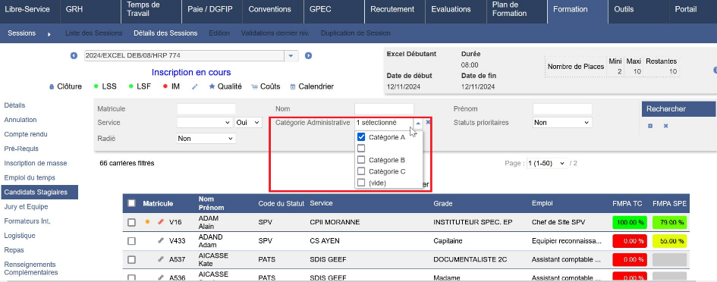

EL02 : Dans les écrans harmonisés, les filtres et champs de saisie concernant un agent interne (et non sa carrière) devraient dorénavant afficher les matricules (ex : "Conventions > Conventions > Employeurs-Agents" [Mantis #11941]
Avant l’évolution :
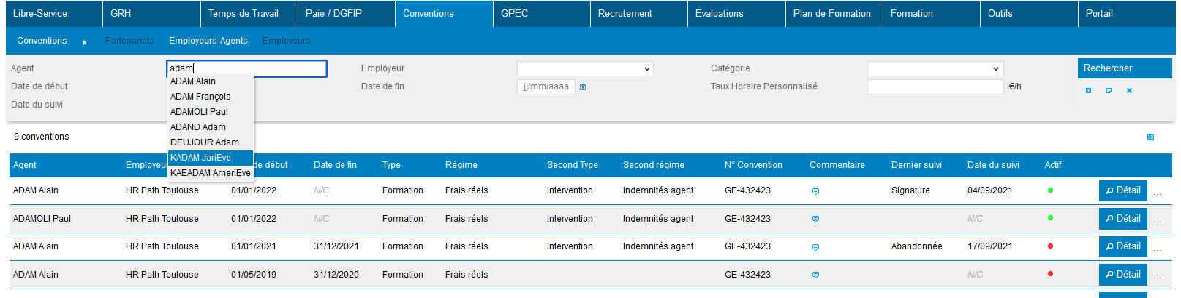

Après l’évolution :
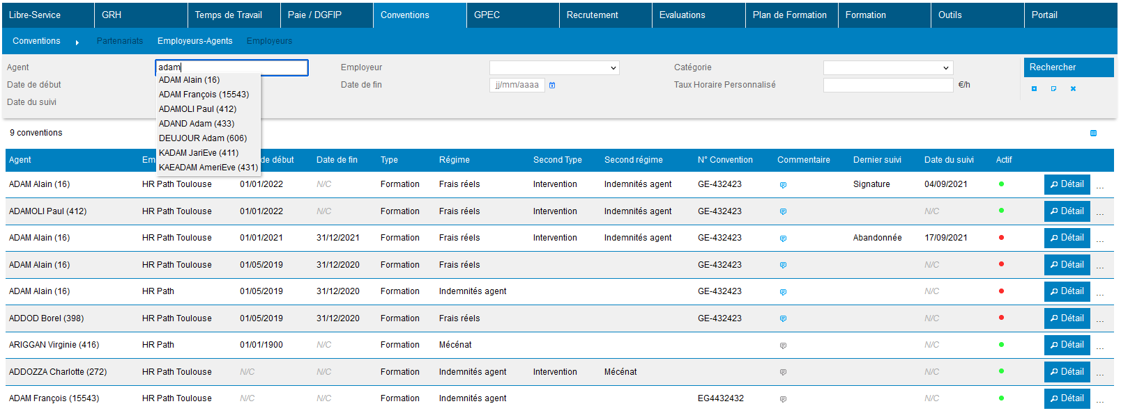

EL03 : Ajout du logo du SDIS 73 au format JPG "SDIS73.jpg" [Pas de Mantis]
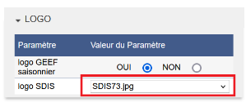

EL04 : Réécriture d'une partie des URL JavaScript afin d'améliorer la compatibilité avec certains WAF comme F5 [Pas de Mantis]
Point technique – aucune illustration.

EL05 : La barre de recherche générale (omnisearch), en haut de l'écran, affichera dorénavant également les agents externes [Mantis #12216]
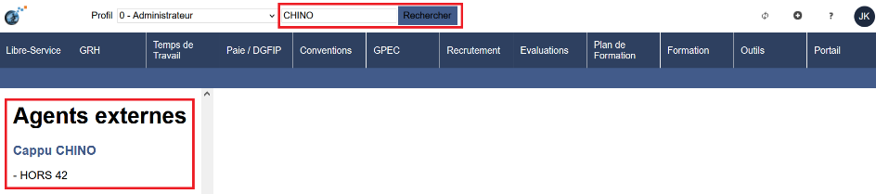

GRH

EH01 : L'écran "GRH / Administration > Statuts et Filières > Statuts" admettra une nouvelle case à cocher "est entrant" dans la catégorie "Interfaces" permettant de définir si ce statut est attendu ou non (dans ce cas, il sera ignoré) pour l'interface entrante XML [Mantis #11802]
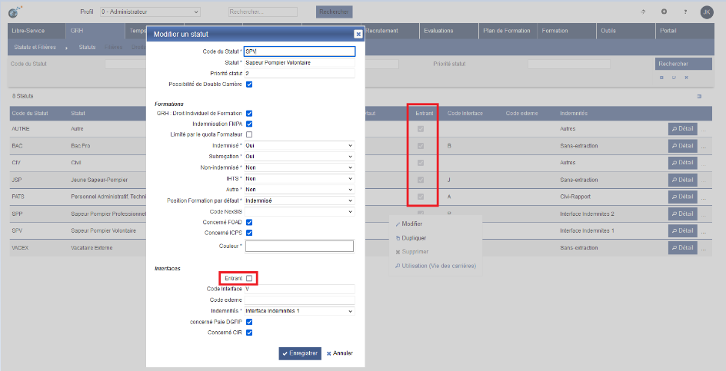

EH02 : Ajout d'un groupe d'écrans "GRH / Synthèses > Annuaire" permettant un affichage des agents en fonction de leurs affectations sous forme d'organigramme ou de tableau [Mantis #12173]
Affichage Organigramme :
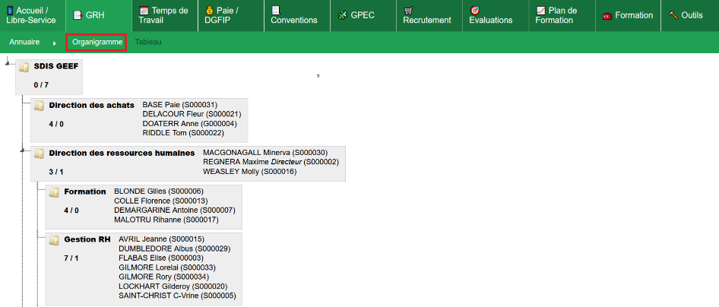

Affichage tableau :
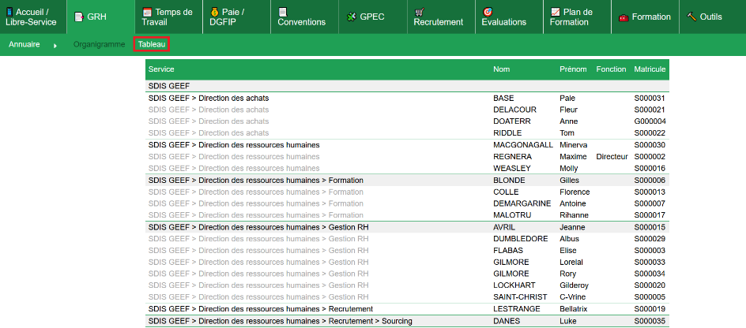

CH01 : La saisie d'une dispense de test sportif en mode "tableau" (saisie directement dans la case agent/test) devrait dorénavant être correctement enregistrée [Pas de Mantis]
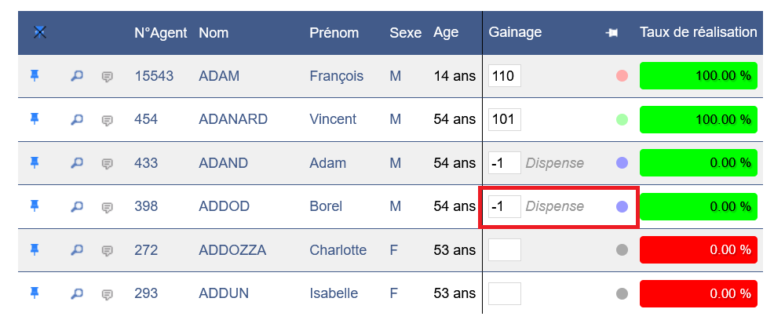

CH02 : Revue du calcul d'ancienneté dans "GRH > Rapports SPV > Allocation fin d'activité" (seules les positions d'activités sont comptées, les positions d'inactivités ne sont plus décomptées et les dates de fin dans le futur ne sont plus considérées), ajout d'un filtre obligatoire "date d'effet" et de la colonne "actif à date" [Mantis #10683]
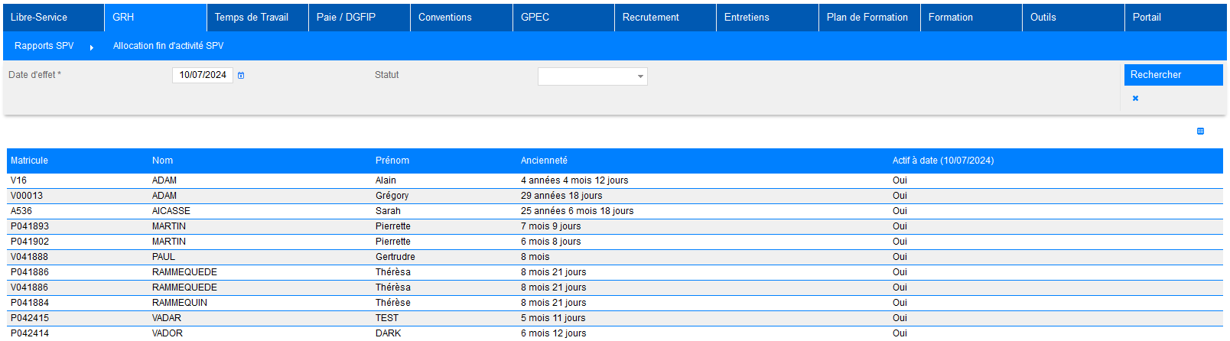

Gestion Administrative [En développement]

EA01 : Les référentiels des primes et du type de rémunération et l'onglet paie du dossier agent seront dorénavant accessibles sans le module "Paie" ou "DGFIP" [Mantis 0011981]
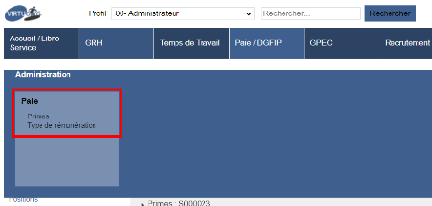

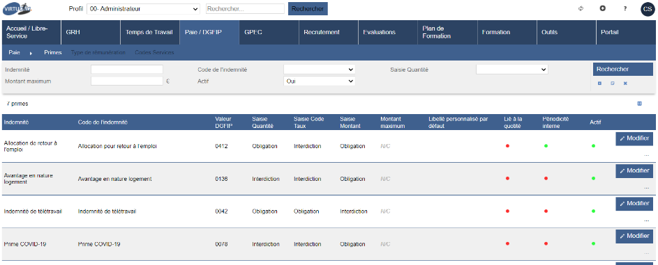

Et l’onglet paie est également accessible depuis les livrets individuels.
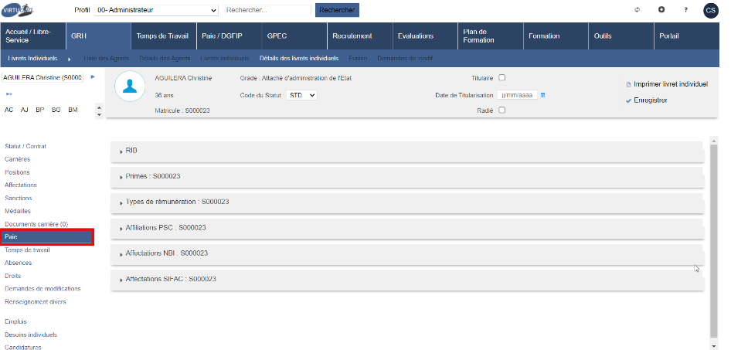

EA02 : Ajout des indices bruts et majorés dans la liste des grades dans le livret agent ainsi que lors de la saisie des grades (non modifiable car issu du référentiel) [Mantis #11982]
L’information des indices bruts et majorés ont été ajoutés dans le processus guidé :
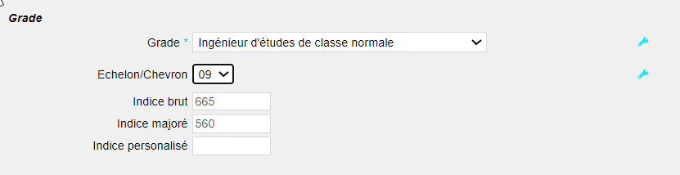

Et dans le dossier GRH, lors de la création d’une nouvelle occurrence de carrière :
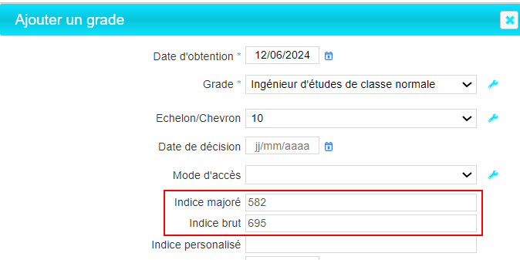

EA03 : Corrections diverses sur la génération des fichiers CIR, intégration des fichiers "idexa" et corrections sur la prise en compte des populations [Pas de Mantis]
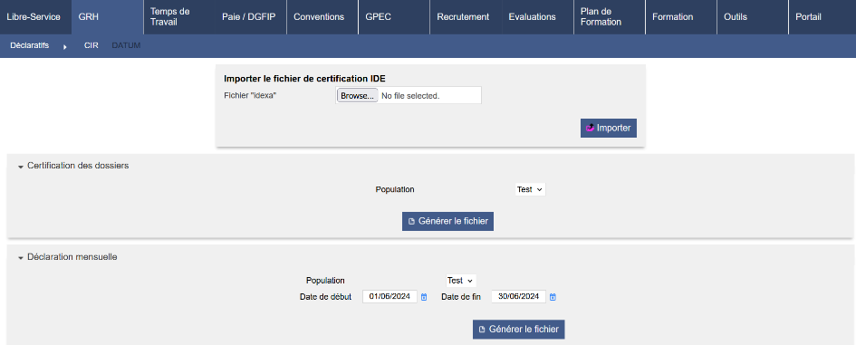

EA04 : Ajout de deux écrans "GRH > Situation Administrative > Historique des positions" et "Ancienneté des positions" (en cours de développement) bâtis sur les mêmes principes que "Historique des grades" et "Anciennetés des grades" [Mantis #5764]
Ce premier écran permet une gestion centralisée des positions des agents.
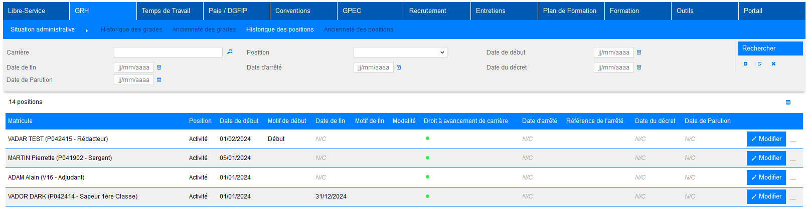

Ce second écran permet d’obtenir un calcul de l’ancienneté dans la dernière position de l’agent, déduction faite des suspensions/arrêts :
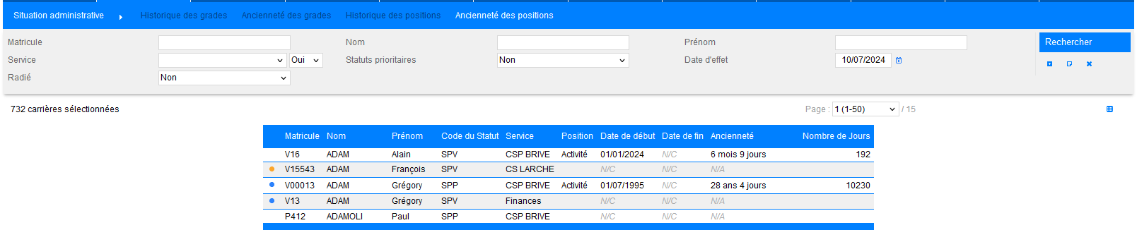

CA01 : Correction de l'accès aux menus du groupe d'onglets "GRH / Administration > RIB" [Mantis #12015]
Avant la correction :
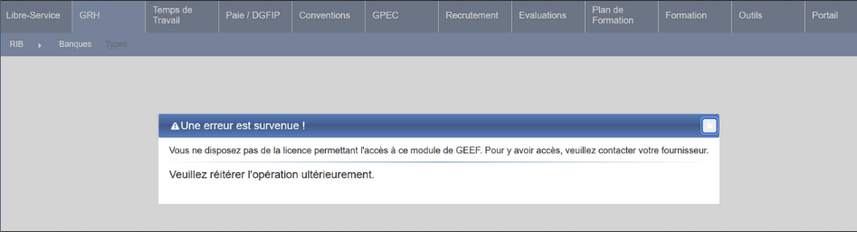

CA02 : Le processus guidé de création d'agent ne devrait plus requérir la définition du cycle de travail lorsque le module "Temps de Travail" est inactif [Mantis #12014]
Avant la correction :
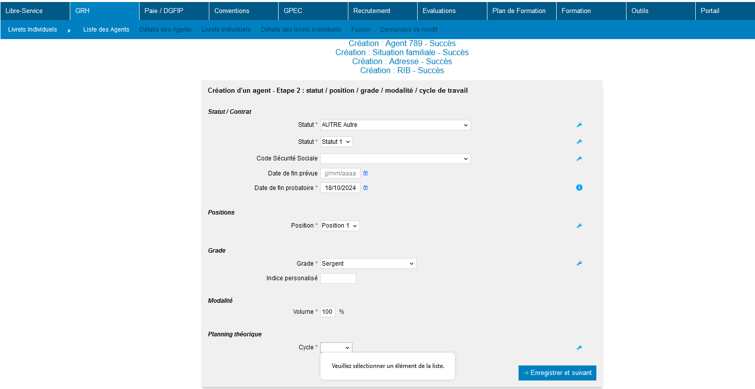

Après la correction :
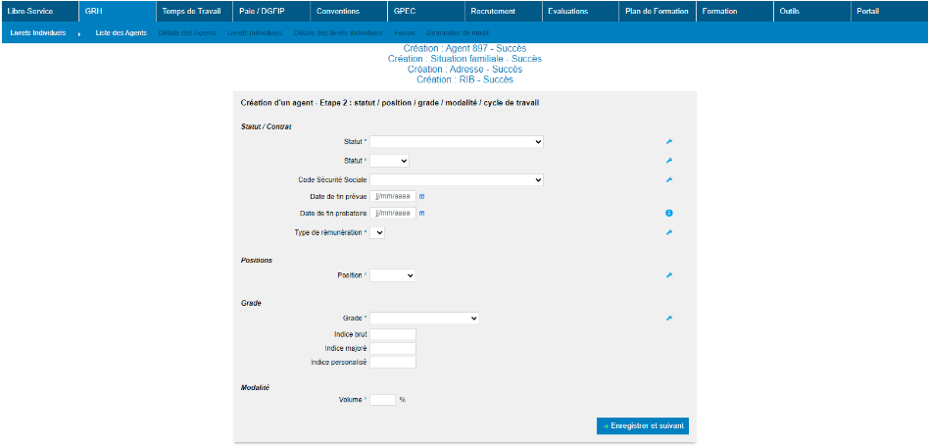

Paie DGFIP [En développement]

EI01 : Les importations des référentiels DGFIP dans l'écran "Outils > Optimisation > Fichier à importer" sont désormais classés dans l'ordre d'importation afin d'obtenir un résultat correct post-importation [Mantis #11984]
Avant correction :
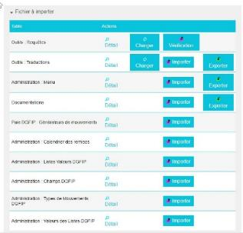
Après la correction :
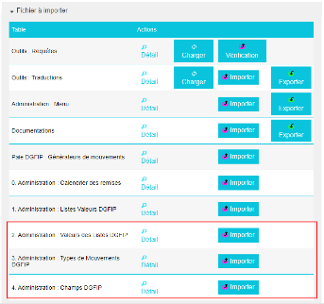

EI02 : Ajout d'un écran de paramétrage et d'import des rubriques à partir du fichier BJ - "Paie - DGFIP / Administration > Paie DGFIP > Rubriques" [Pas de Mantis]
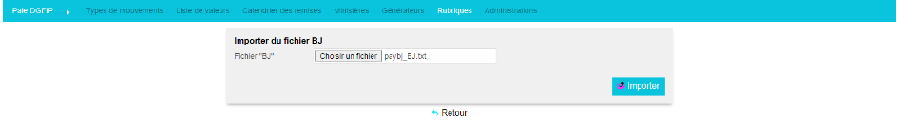

Une fois le fichier intégré, le nombre de ligne intégré est affiché :
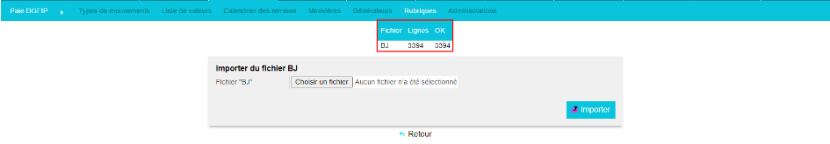

EI03 : Ajout des rubriques dans les ventilations SIFAC par agent ("GRH > Livrets Individuels > Détails des livrets > Paie > SIFAC") - mutuellement exclusif avec le paramétrage par code indemnité [Pas de Mantis]
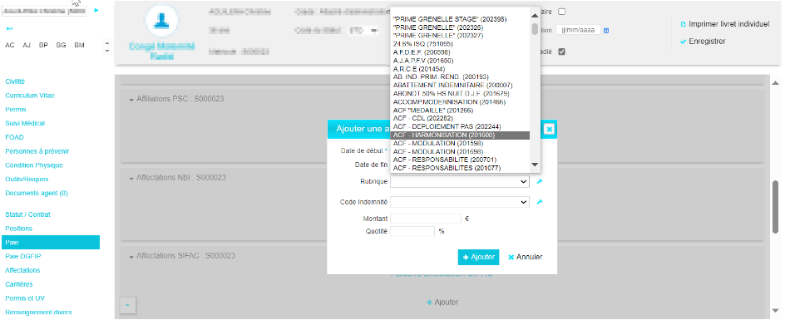

EI04 : Ajout des rubriques dans les ventilations SIFAC par poste ("GPEC > Postes > Détails > SIFAC") - mutuellement exclusif avec le paramétrage par code indemnité [Pas de Mantis]
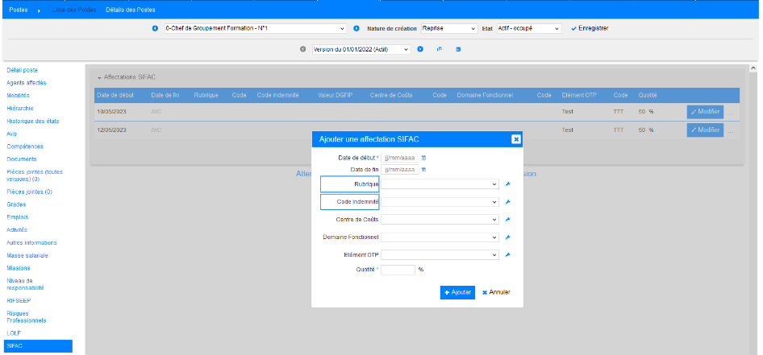

EI05 : Ajout d'un groupe d'écran "Paie - DGFIP > SIFAC" pour la ventilation : par agent, par poste et par rubriques calculées (en cours de développement) [Pas de Mantis]
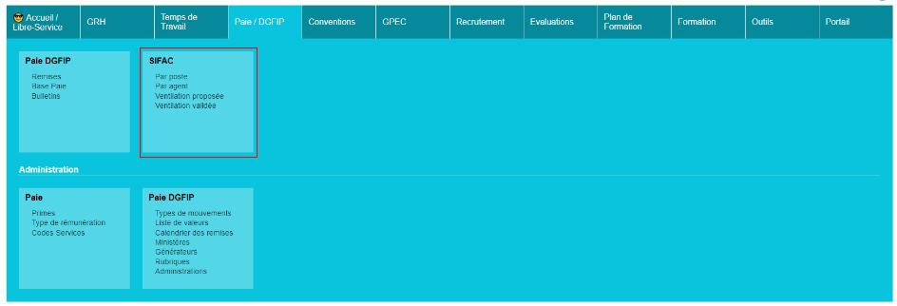

Les écrans « par poste » et « par agent » sont fonctionnels et permettent une gestion centralisée des affectations SIFAC.

Les écrans « ventilations » sont en cours de développement et auront deux fonctions à terme : le premier de proposer la ventilation des éléments de paie par rapport aux ventilations SIFAC, le second d’importer un fichier CSV contenant les décisions de ventilation des éléments.

EI06 : La valeur "Calcul Retenue Transfert Primes Points (M)" a été ajouté au référentiel des valeurs de la liste "Mode de calcul" [Mantis #12094]
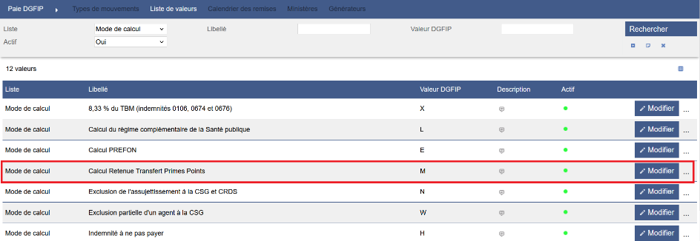

EI07 : Ajout de la gestion des codes administrations dans le référentiel "Paie / DGFIP / Administration > Paie DGFIP > Administrations" et dans le dossier agent "GRH > Livrets Individuels > Détails des livrets > Paie DGFIP > Dossier de paie" [Mantis #12035]
Le référentiel code administration :
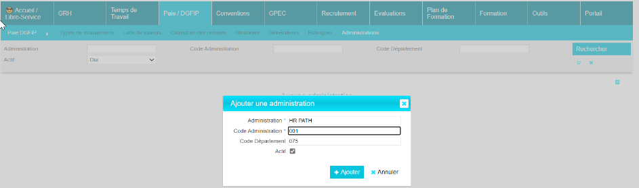

Dans le dossier de l’agent :
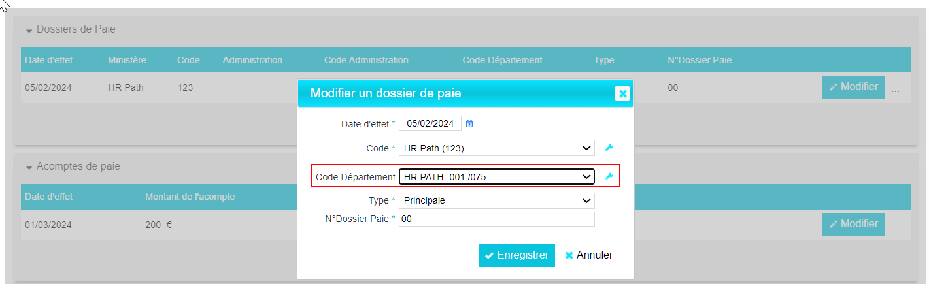

EI08 : Les mouvements d'une remise ne pourront plus être modifiés ou supprimés si cette dernière a été certifiée [Mantis #12135]
Une fois la remise certifiée :
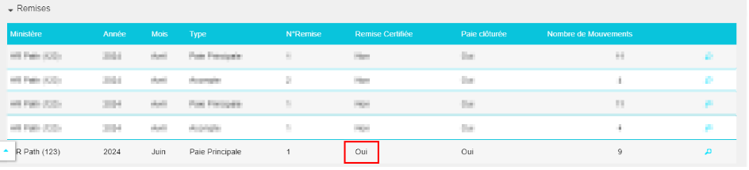

La possibilité de supprimer les mouvements est désactivée :
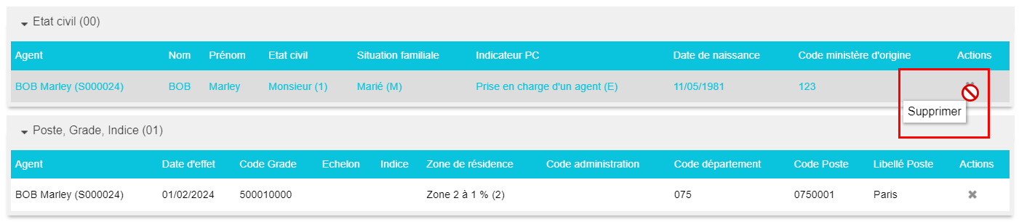

EI09 : Le référentiel DGFIP "Nature de voie" a été mis à jour [Mantis #12163]
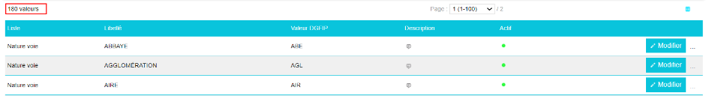

CI01 : La génération des mouvements 02 sur le traitement des arrêts tiendra dorénavant compte des différentes périodes de plein traitement, demi-traitement et sans traitement [Mantis #10831]
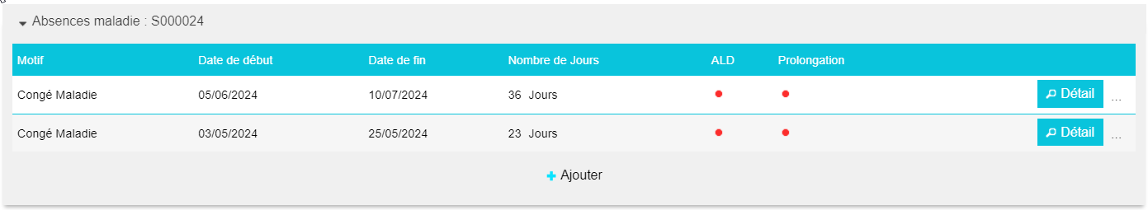

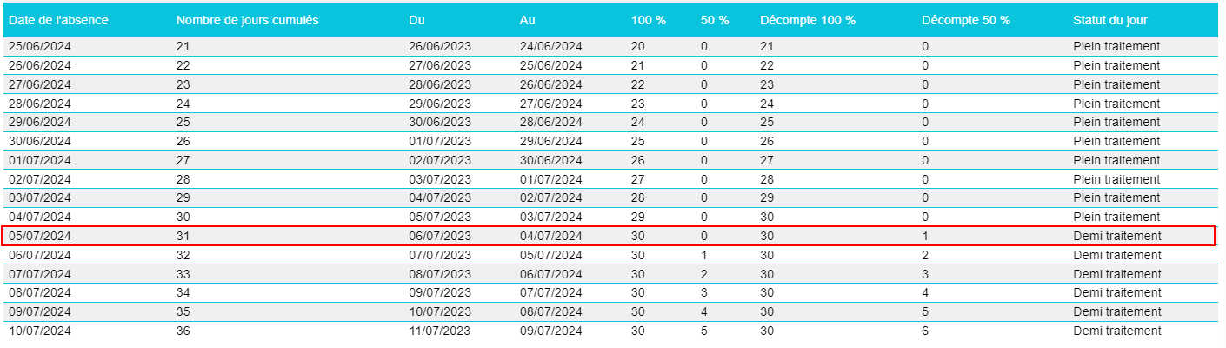

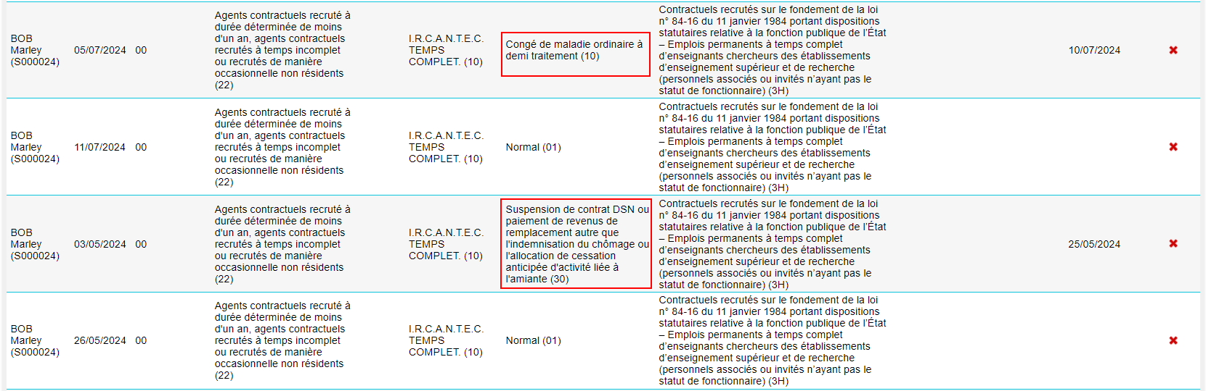

CI02 : Le comparatif de situation en paie et en gestion de l'écran "GRH > Livrets Individuels > Détails des livrets individuels > Paie DGFIP" prendra désormais en compte le numéro de dossier de paie afin de traiter les bonnes informations [Mantis #12059]
Point technique – aucune illustration.

CI03 : Le comparatif de situation en paie et en gestion de l'écran "GRH > Livrets Individuels > Détails des livrets individuels > Paie DGFIP" utilisera maintenant le matricule de la carrière afin d'afficher correctement les bonnes informations de la situation en gestion [Mantis #12016]
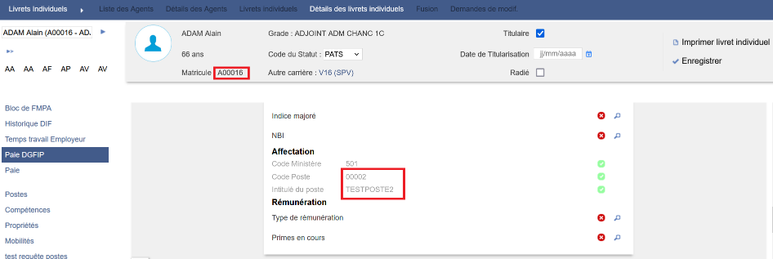

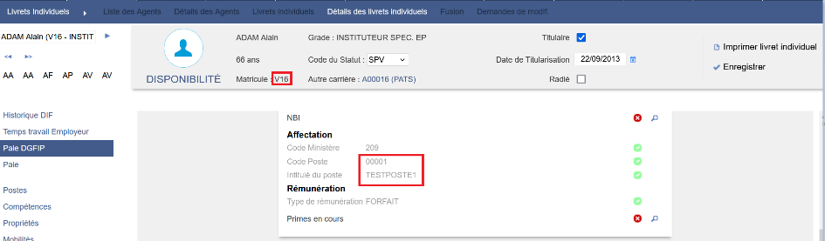

CI04 : Les mouvements 67 devraient se générer de nouveau [Mantis #12136]
Point technique – aucune illustration.

CI05 : Le champ "Valeur DGFIP (Dérogation)" ne sera plus obligatoire dans le formulaire de création ou de modification d'un motif de position administrative dans l'écran "GRH > Positions administratives > Motifs" [Mantis #12172]
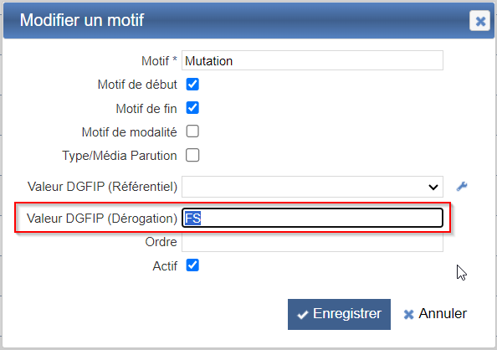

CI06 : Les arrêts de type "CLM" prendront désormais en compte les arrêts passés de même type dans le calcul des droits [Mantis 0011410]
Le premier arrêt en congé de longue maladie saisi :
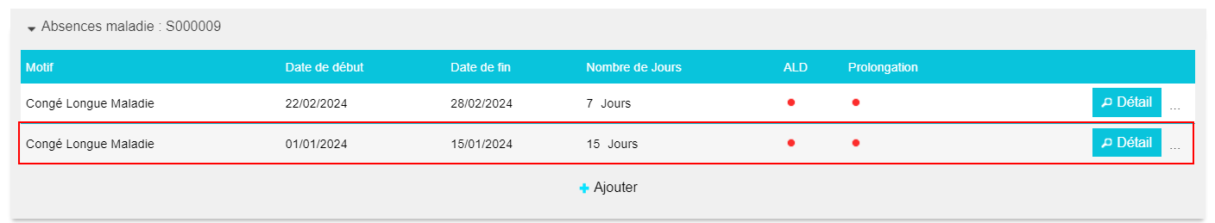

Est bien pris en compte dans le nombre de jour décompté dans le second arrêt en congé de longue maladie :
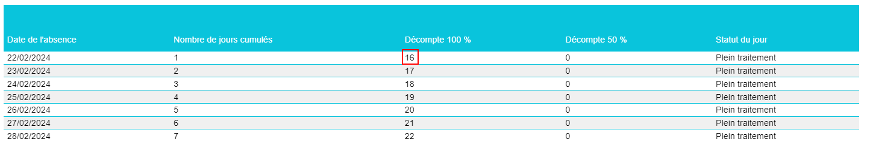

Temps de Travail [En développement]

ET01A : Les cycles "calés sur les lundis" permettront dorénavant d'ajouter plusieurs semaines à partir du 6ème jour déjà saisi [Mantis #12114]
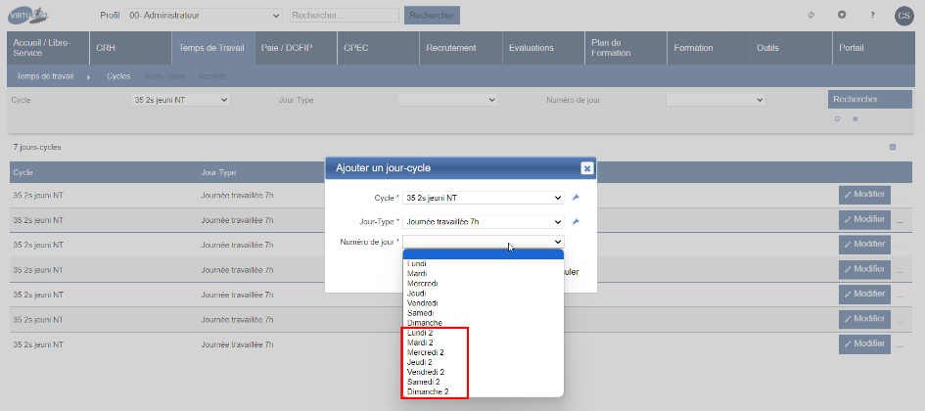

ET01B : Les cycles ne devraient plus permettre d'ajouter plusieurs jour-type sur le même numéro de jour [Mantis #12114]
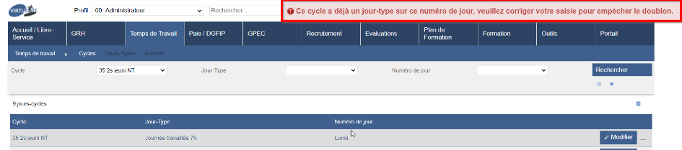

ET02A : "CET" - Réglementation applicable dans l'écran "Temps de Travail / Administration > Compte Epargne Temps > Paramètres" [Pas de Mantis - Projet Virtualia]
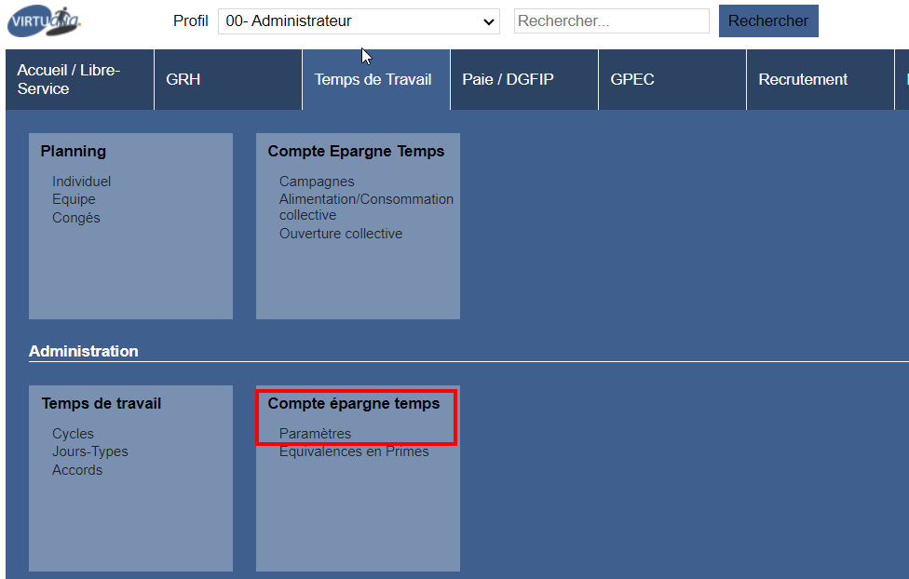

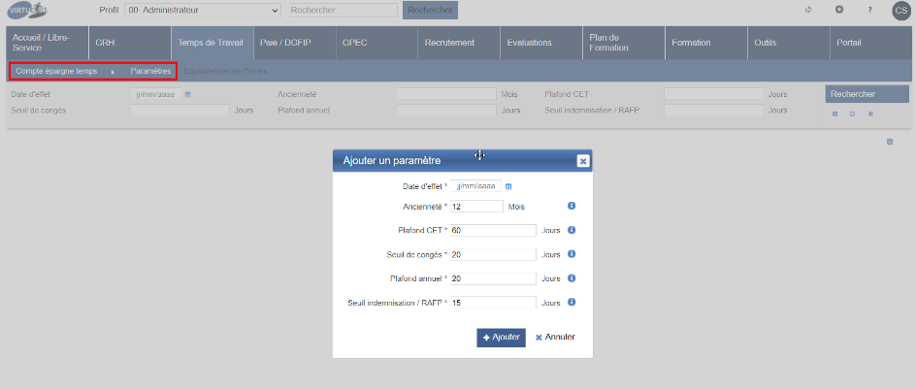

ET02B : "CET" - Règles de conversion en primes dans l'écran "Temps de Travail / Administration > Compte Epargne Temps > Equivalences en Primes" [Pas de Mantis - Projet Virtualia]
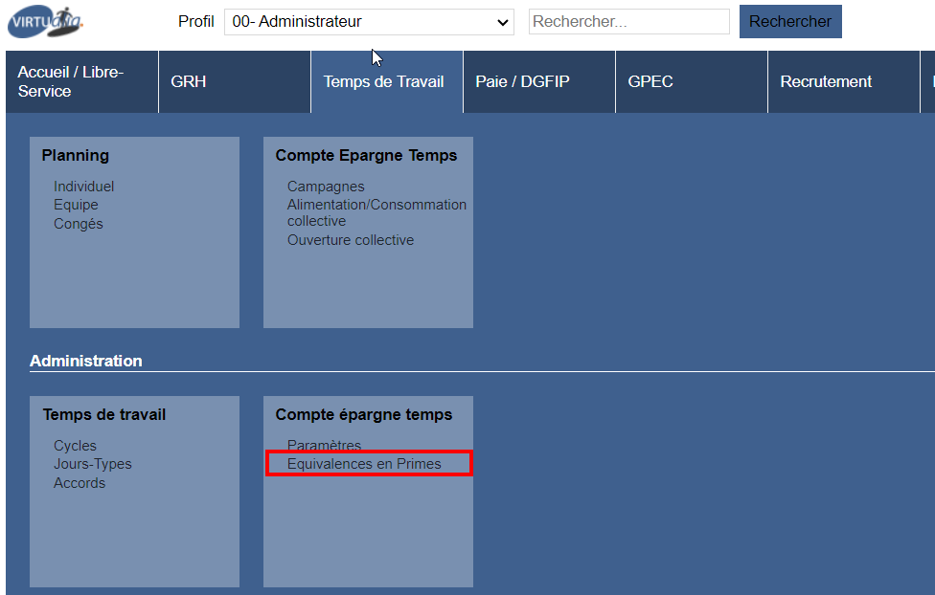

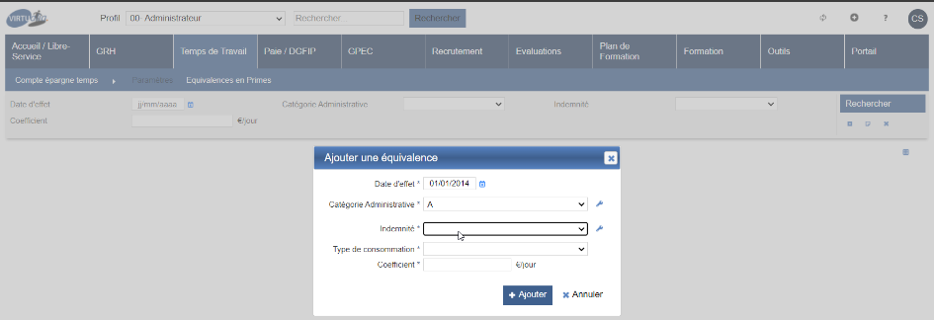

La génération automatique des primes n’est pas déclenchée actuellement.

ET02C : "CET" - Ouverture des campagnes dans l'écran "Temps de Travail > Compte Epargne Temps > Campagnes" [Pas de Mantis - Projet Virtualia]
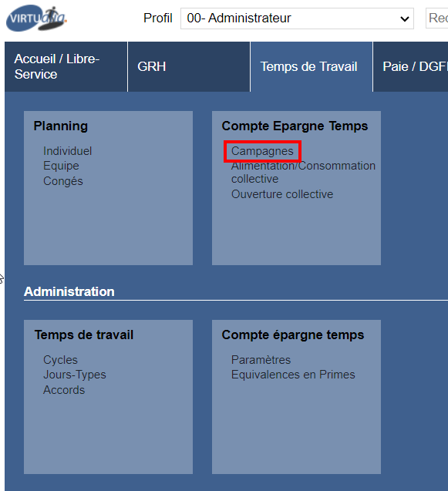

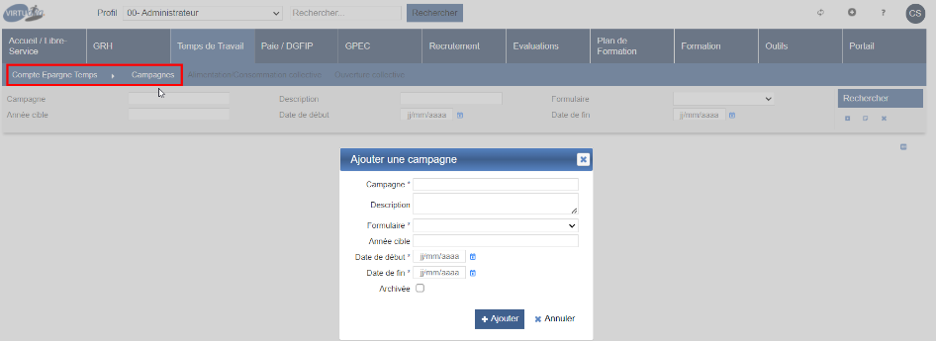

ET02D : "CET" - Demandes initiées par les agents dans l'écran "Libre-service > Compte Epargne Temps > Alimentation / Consommation" durant les campagnes - Demandes d'ouvertures et/ou d'Alimentation/Consommation [Pas de Mantis - Projet Virtualia]

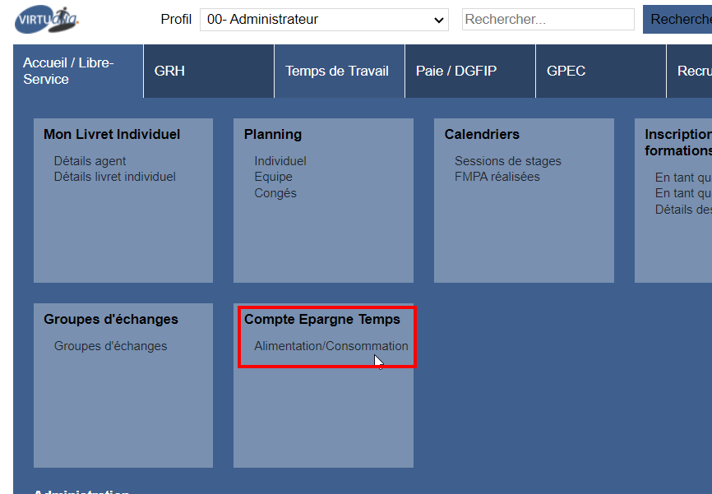

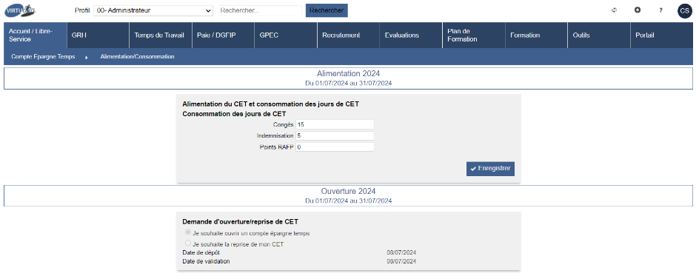

ET02E : "CET" - Validation des demandes d'ouvertures dans l'écran "Temps de Travail > Compte Epargne Temps > Ouverture collective" [Pas de Mantis - Projet Virtualia]
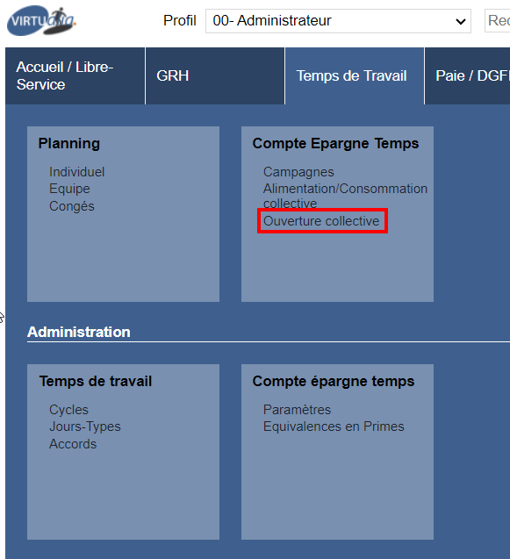

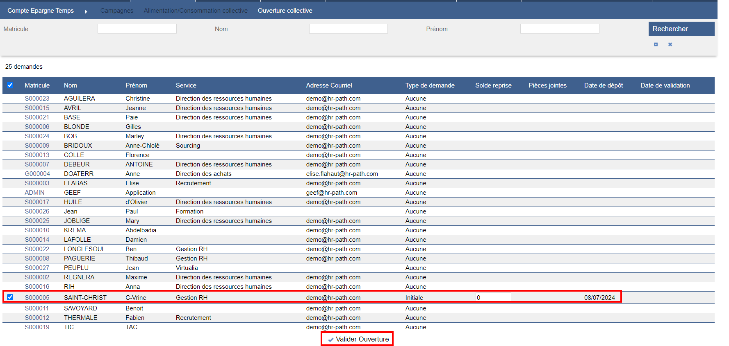

ET02F : "CET" - Validation des demandes d'alimentations/consommations dans l'écran "Temps de Travail > Compte Epargne Temps > Alimentation/Consommation collective" [Pas de Mantis - Projet Virtualia]
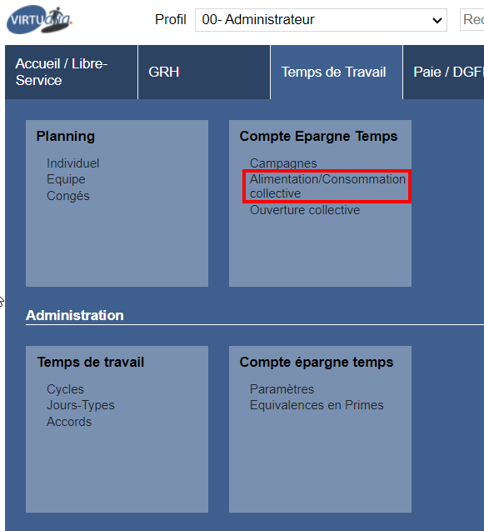

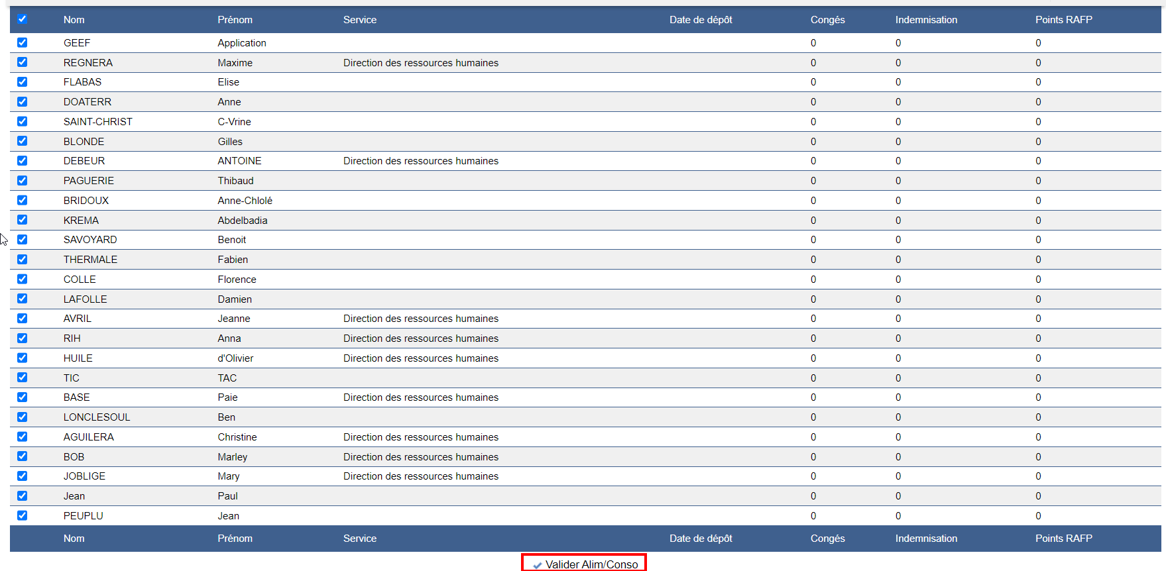

ET03 : Ajout de la possibilité, dans l'écran "GRH > Livrets Individuels > Détails des Livrets > Temps de Travail > Planning théorique > Détail (loupe)" de positionner des jours-types dérogatoires sur le cycle de l'agent [Mantis #12042]
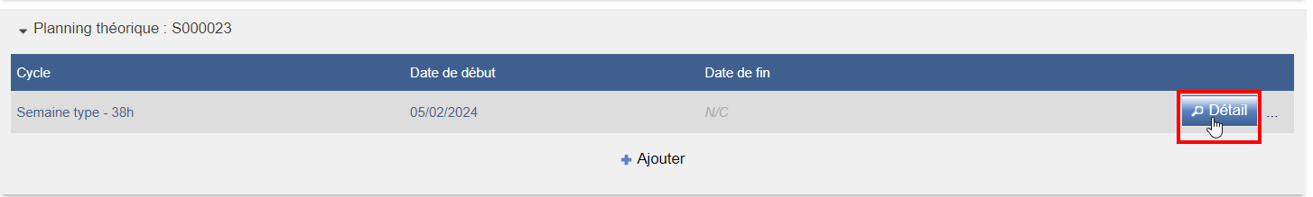

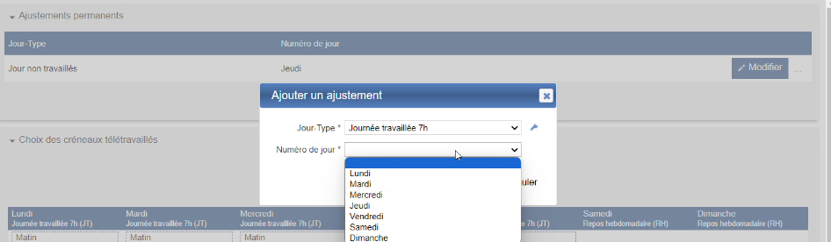

ET04A : L'écran "GRH / Administration > Statuts et Filières > Droits" permettra dorénavant d'attribuer une "couleur planning" aux types de droits afin de mettre en évidence le motif de l'absence dans les plannings [Mantis 0012194]
Il est possible de définir une couleur par type de droit :
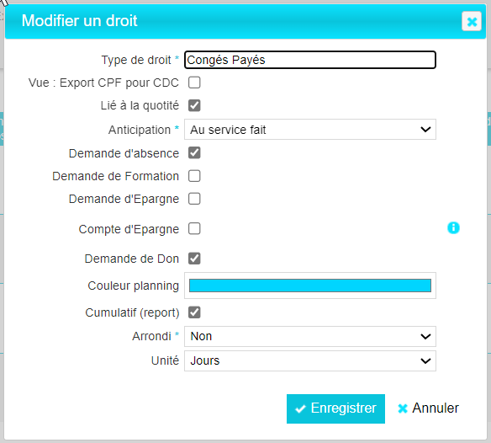

La couleur est reportée sur le planning :

ET04B : L'écran "GRH / Administration > Divers GRH > Arrêts" permettra dorénavant d'attribuer une "couleur planning" aux types d'arrêts afin de mettre en évidence le motif de l'absence dans les plannings [Mantis 0012194]
Il est possible de paramétrer une couleur sur chaque type d’arrêt :
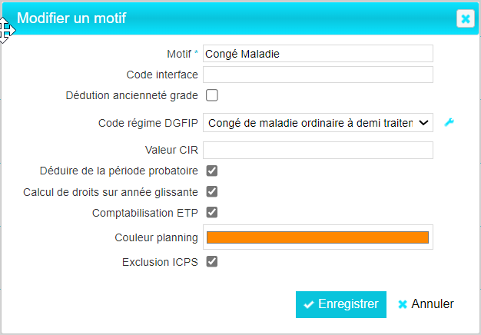

La couleur est affichée sur le planning de l’agent :

ET05 : Ajout de liens vers les livrets individuels dans les plannings collectifs et les écrans de validation CET [Pas de Mantis - Projet Virtualia]
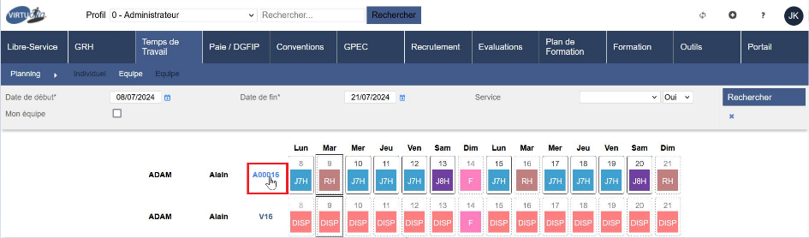

CT01 : Les invites sans possibilité de saisie (aucune action possible et/ou agent hors périmètre) devraient dorénavant se fermer immédiatement dans les plannings collectifs [Mantis #9730]
Avant correction : 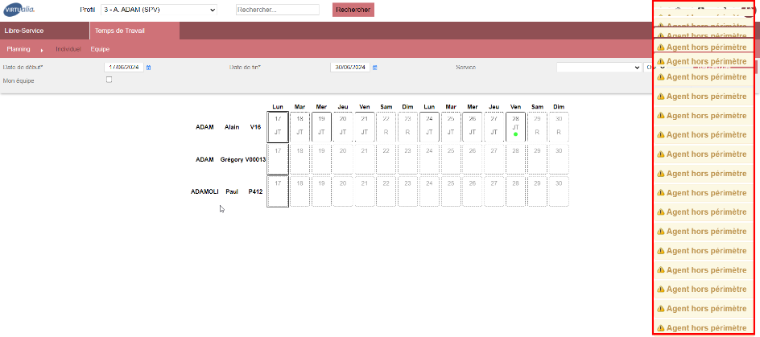
Après correction :
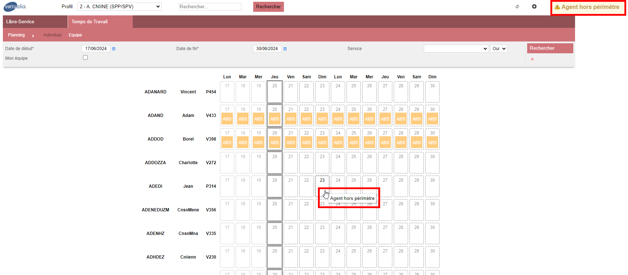

CT02 : Les demandes de jour-type validées sur une journée avec un jour-type ne faisant partie d'aucun cycle devrait dorénavant afficher correctement le jour-type dans les plannings [Mantis #11958]
Fonctionnement avant correction :
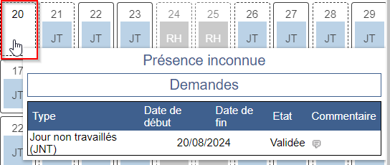

Fonctionnement après correction :

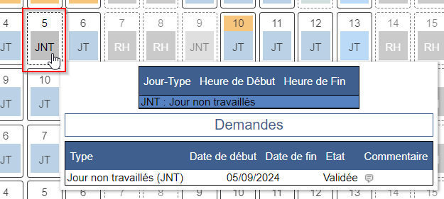

CT03 : Revue de la confidentialité des demandes dans l'écran "Libre-Service > Planning > Equipe" [Mantis #12194]
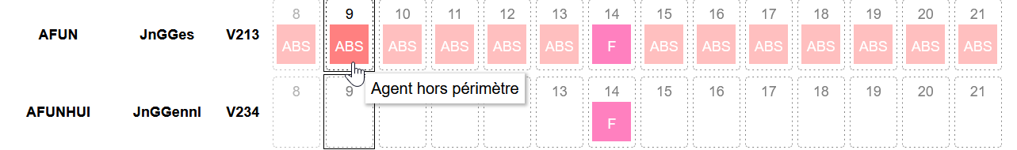

GPEC

EP01 : Ajout de codes dans les tables référentiels SIFAC ("GPEC / Administration > SIFAC") [Pas de Mantis]
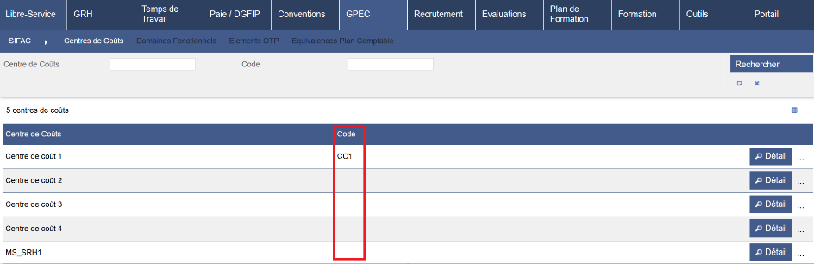

EP02 : Ajout d'une table de transcodification des codes M9.1 et M9.3 ("GPEC / Administration > SIFAC > Equivalence Plan Comptable") [Pas de Mantis]
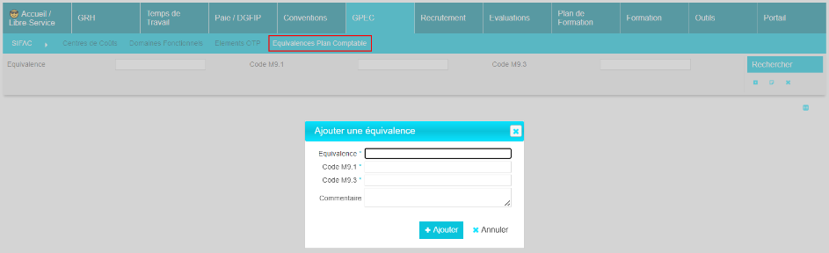

Entretiens

EE01 : Les listes déroulantes de valeurs auront dorénavant une hauteur maximale en affichage et présenteront une barre de défilement verticale le cas échéant [Mantis #12004]
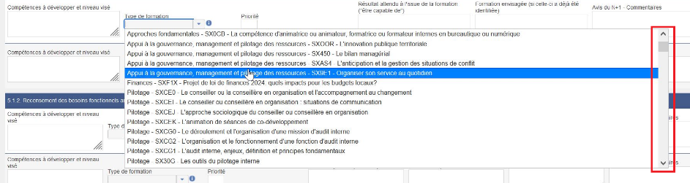

EE02A : La liste des campagnes visible dans l'écran "Entretiens > Entretiens > Campagnes" avec un accès non "complet" devrait dorénavant être limitée par les entretiens concernant l'utilisateur (les taux de progressions sont toujours globaux) [Mantis #11700]
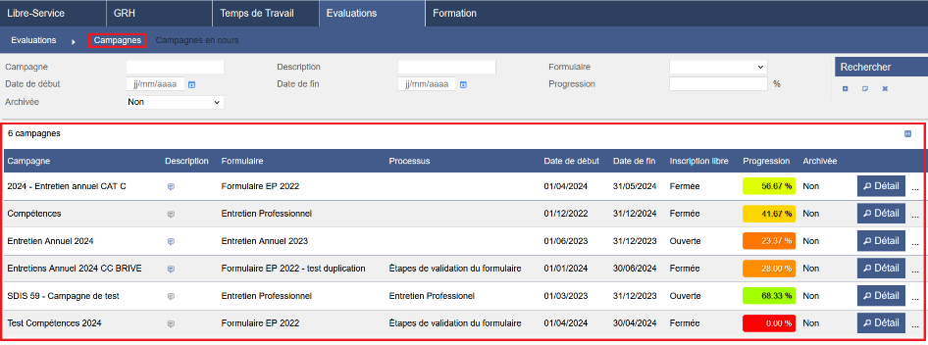

EE02B : La liste des campagnes visible dans l'écran "Entretiens > Entretiens > Périmètres" devrait dorénavant être limitée par le périmètre agents/carrières de l'utilisateur (les taux de progressions sont toujours globaux) [Mantis #11700]
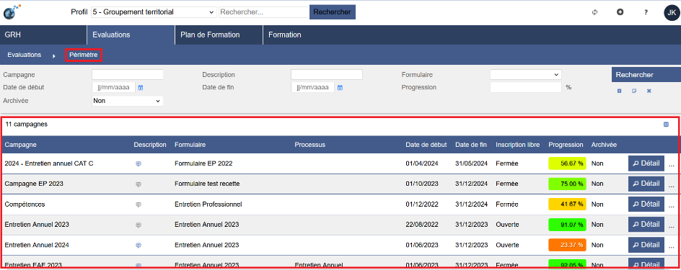

EE03 : La liste d'ajouts de participants aux campagnes devrait dorénavant afficher la bulle orange pour les agents ayant une suspension durant la campagne [Mantis #11910]
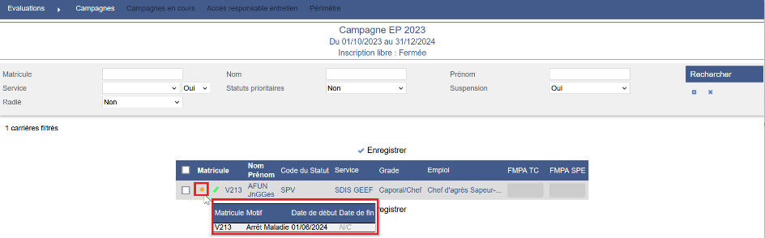

EE04 : La liste des participants à une campagne proposera dorénavant une case à cocher pour la suppression en masse [Mantis #11911]
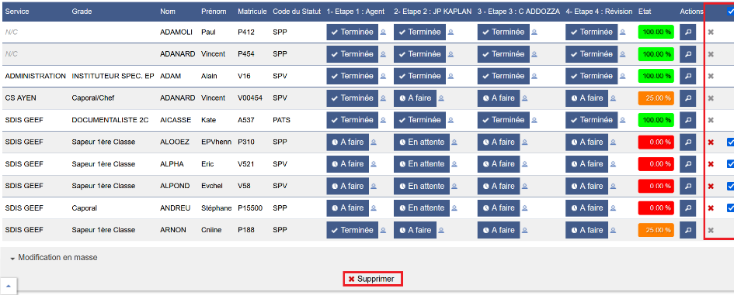

CE01 : Revue du calcul des compétences attendues sur le poste pendant les entretiens vis-à-vis des compétences du poste type [Mantis #11992]
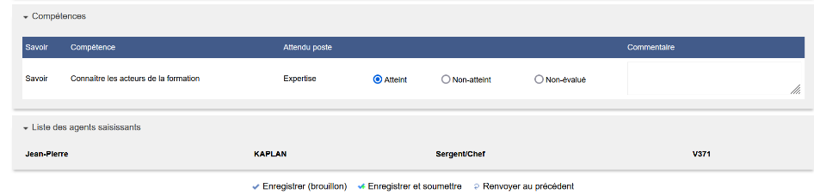

Conventions Dispo SDIS-Employeur

CD01 : Correction de la déconsolidation d'une ligne dans l'écran "Conventions > Indemnités > Validation par créneau" qui pouvait changer la date de validation financière [Mantis #12030]
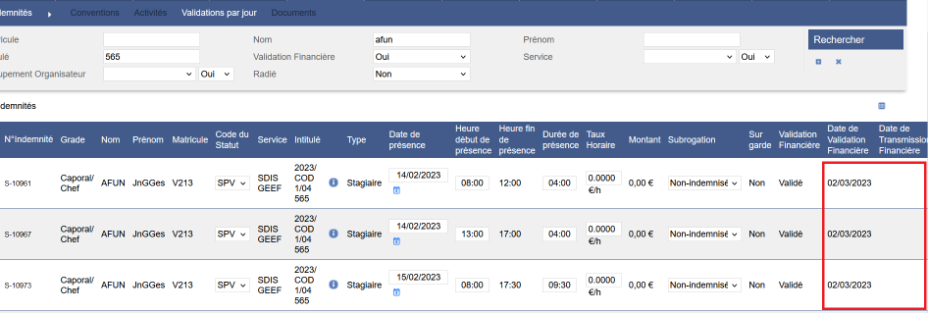

Formation

EF01 : L'envoi des diplômes dans les documents agents en fin de processus d'impression des diplômes proposera dorénavant de forcer la mise à jour du document dans le LIF de l'agent [Mantis #11969]
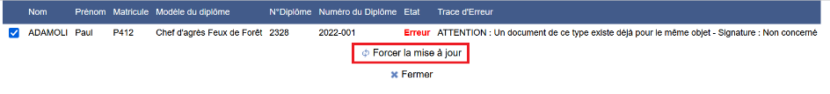

EF02 : Nouvelle harmonisation des résultats de l'écran de validation avec le lien de la pagelet "Validations en attente" [Mantis #10526]
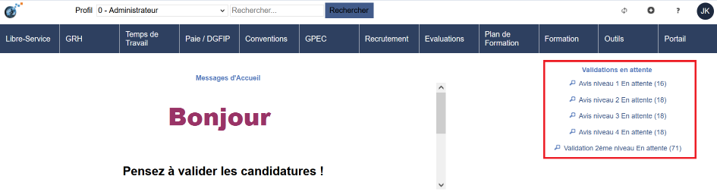

EF03 : La "Feuille d'émargement stagiaires/Formateurs", disponible depuis l'écran "Formation > Sessions > Editions" lorsque le paramètre "Feuilles de présence - Modèle" est à "73", affichera désormais les dates de session, une nouvelle colonne "Statut (SPV/SPP)", une colonne vide à côté du dernier jour de stage si le nombre de jours de session est impair et un réajustement de la disposition des tableaux de logistique et des formateurs [Mantis #12020]
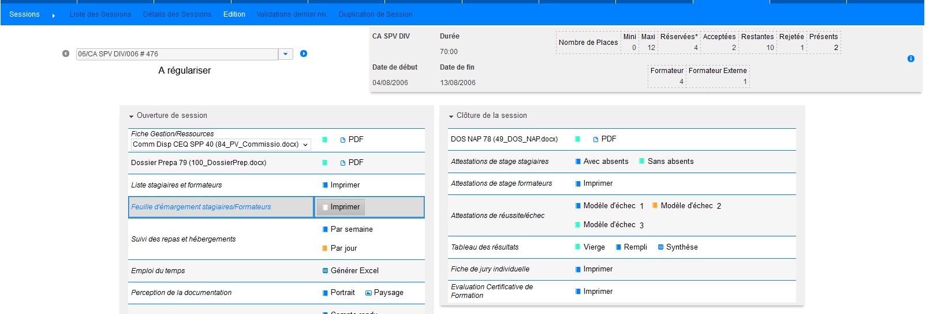

EF04 : Ajout d'une (écran "Outils > Paramètres > Variables") "Sessions - Sans suspension uniquement" permettant de bloquer (OUI) les agents qui auraient une suspension aux dates de la sessions - ne concerne pas le libre-service mais uniquement l'accès pour les responsables hiérarchiques [Mantis #12050]

EF05 : Prise en compte des bases Oracle pour l'affichage des sessions des écrans "Libre-service > Postuler aux formations > Stagiaire" et "GRH > Livrets individuels > Livrets individuels > Candidatures > Inscription comme libre-service" [Pas de Mantis]
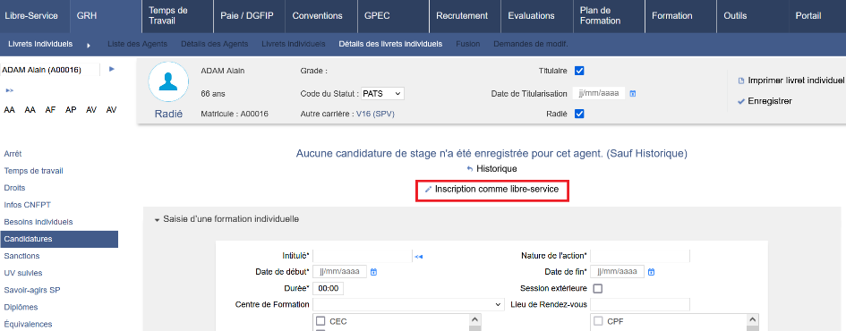

EF06 : Ajout d’une valeur “55” dans la variable “Feuille de présence - modèle” et d'un modèle de feuille de présences pour les formateurs ou pour les stagiaires [Mantis #11012]
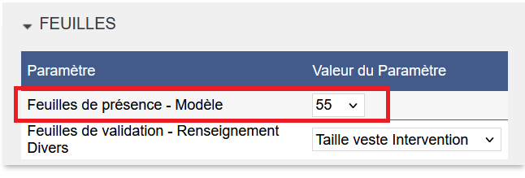
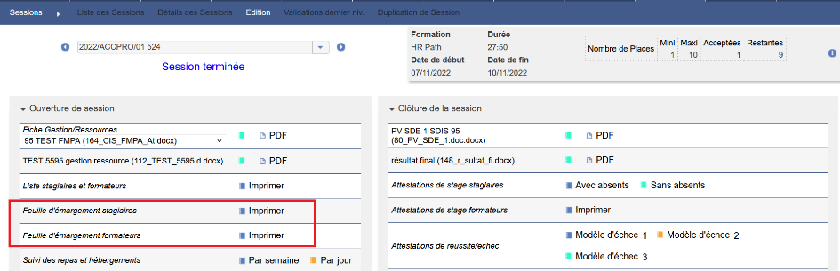

EF07 : L'infobulle des UV validées dans l'écran "Formation / Synthèses > Etats des Formations > Délivrables > Internes diplômables par UV" affichera dorénavant les validations par date d'obtention la plus récente lorsque le paramètre "Feuille de présence - modèle" est sur la valeur "85" [Mantis #12248]
Avant modification de la feuille de présence :
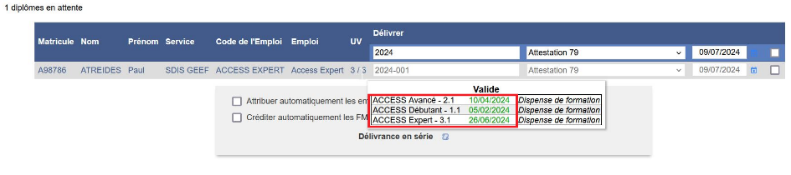

Après la modification de la feuille de présence :
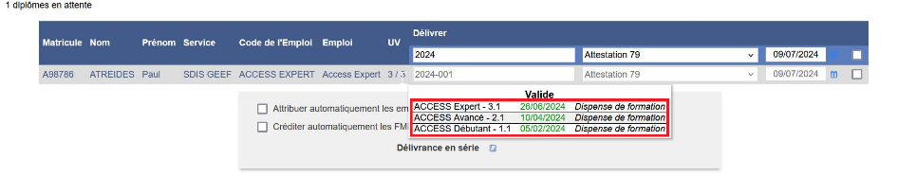

EF08 : Mise à jour des référentiels NexSIS 0.14.7 [Pas de Mantis]
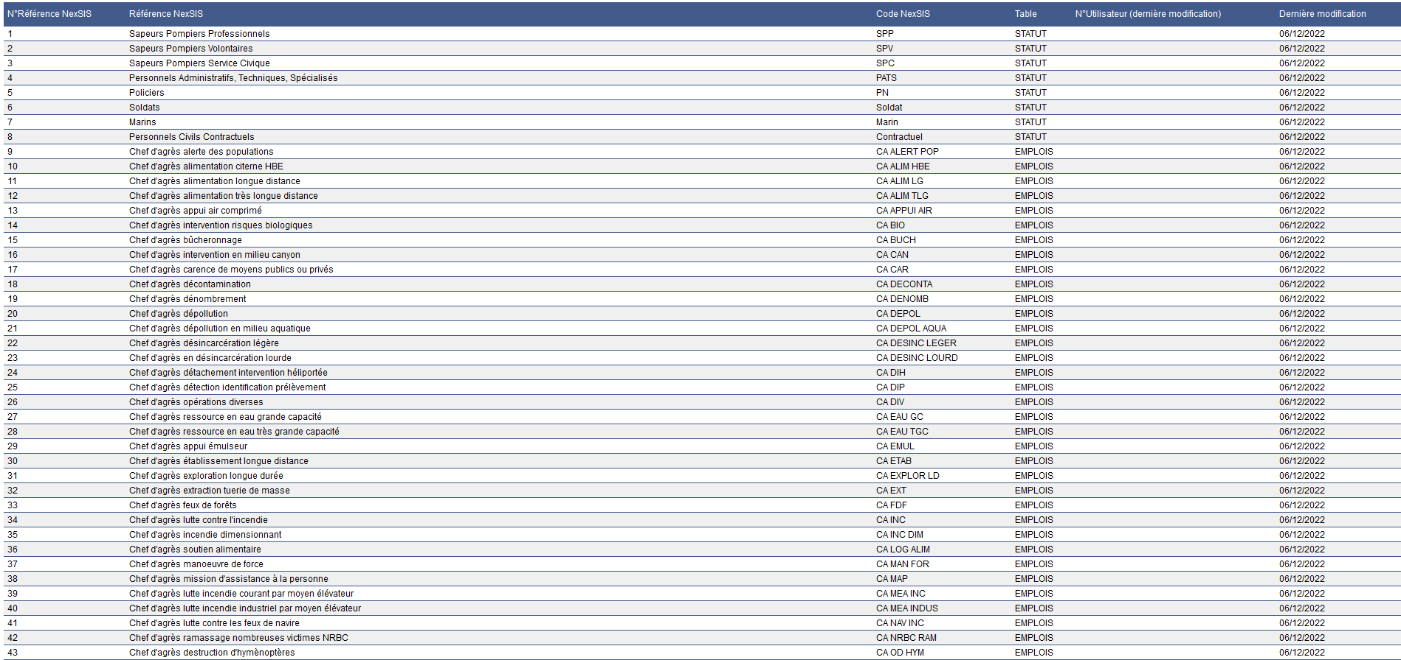

EF09 : Le bouton "Imprimer" de l'écran "Formation > Planification > Sessions" devrait dorénavant ouvrir un fichier en "paysage" plutôt qu'en "portrait" [Pas de Mantis - TNR EFLA]
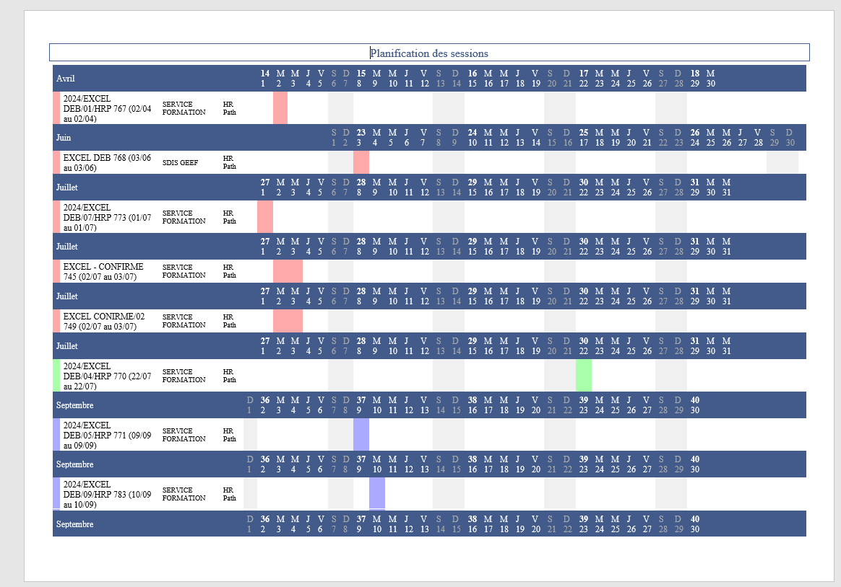

CF01 : Les publications aux calendriers ne devraient plus être supprimées lorsque l'utilisateur ne dispose pas des droits pour modifier cette publication lors qu'une modification de la session [Mantis #9956]
Avant la correction :

- Saisie d’une publication sur la session

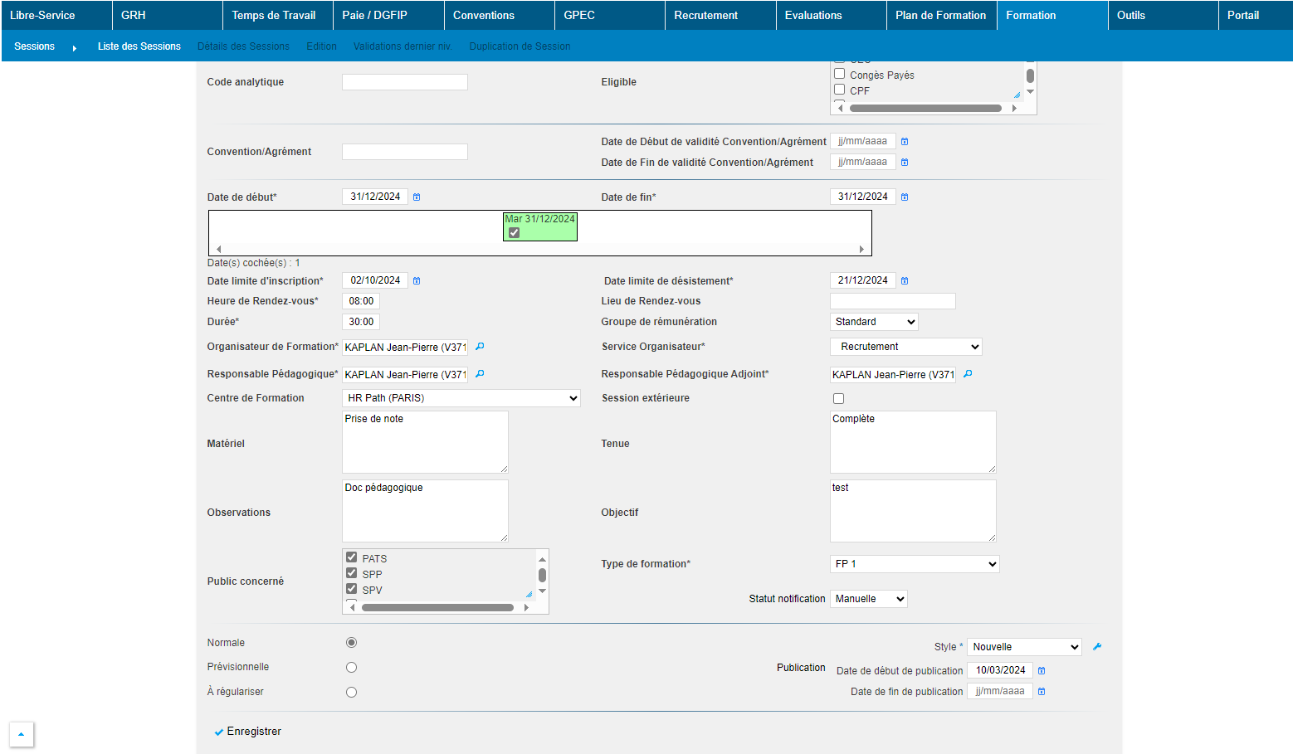

- Un utilisateur ne possédant pas les droits fait une modification de la session

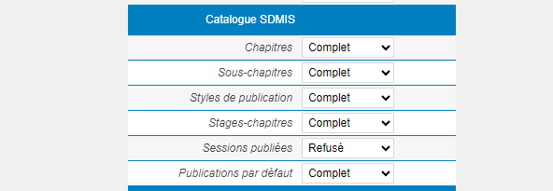

- La publication à disparue sur la session

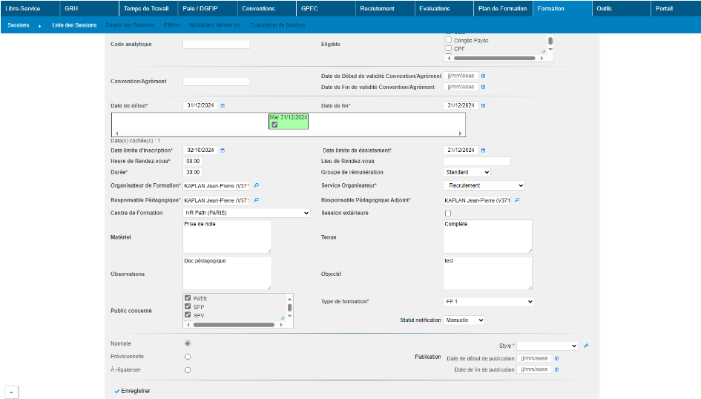

Après la correction :

- La publication apparait toujours sur la session

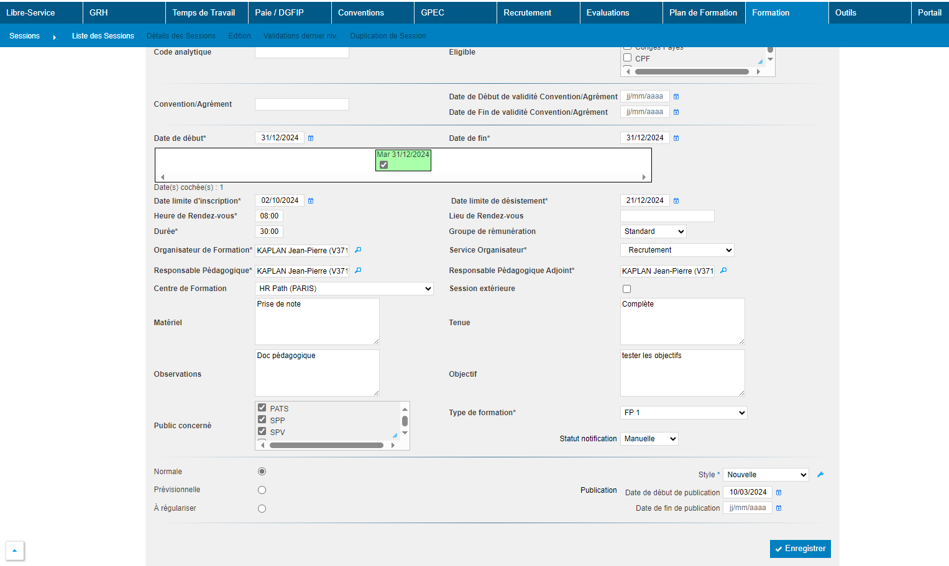

CF02 : Les compétences et compétences transversales devraient correctement s'afficher dans la "Fiche de jury individuelle" disponible depuis l'écran "Formation > Sessions > Editions" lorsque le paramètre "Feuilles de présence - Modèle" est à "73" [Mantis #12020]
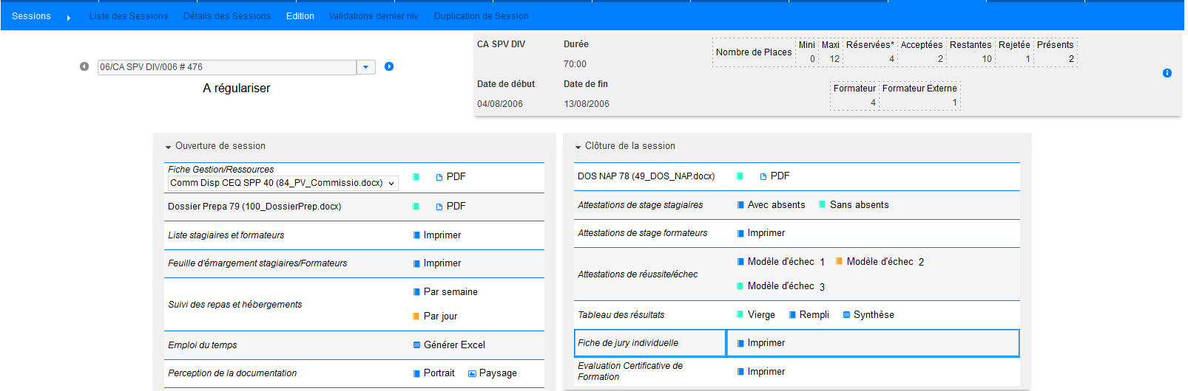

CF03 : Correction d'une anomalie potentielle lors de l'export Excel/Calc sur l'écran "Formation / Synthèses > Etats des Formations > FMPA suivies > Suivies" [Mantis #11638]
Avant la correction :
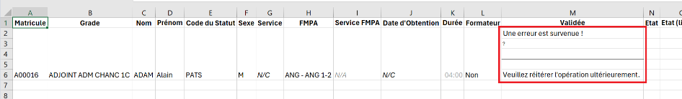

Après la correction :
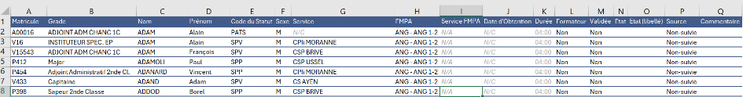

CF04 : Ajout d'une clé de traduction pour le terme "équivalence" lors de la saisie d'une UV directement dans le Livret Individuel [Mantis #12102]
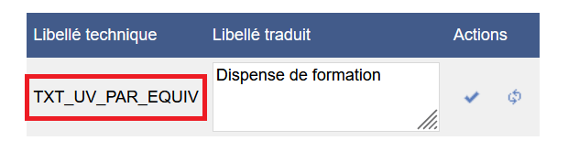
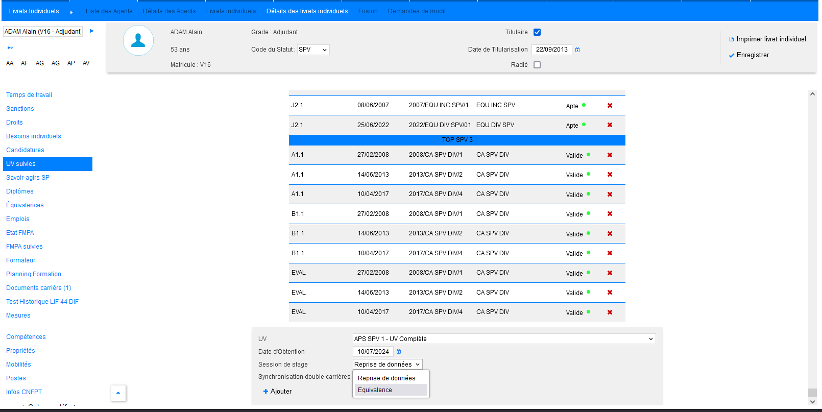

CF05 : L'affichage des sessions des écrans "Libre-service > Postuler aux formations > Stagiaire" et "GRH > Livrets individuels > Livrets individuels > Candidatures > Inscription comme libre-service" devrait tenir compte du paramètre "Libre-service - nature bloquante" [Mantis #12045]
Avant la correction, l’activation du paramètre « Libre-service – Nature bloquante » ne permettait plus de bloquer les inscriptions sur des stages de même nature.

CF06 : Correction de l'affichage des valeurs de la colonne "Subrogation SPV Oui/Non" de la feuille d'émargement des formateurs de l'écran "Formation > Sessions > Edition" quand la valeur du paramètre "Feuilles de présence - Modèle" est à "35" [Mantis #11789]

CF07 : Correction de l'affichage empêchant la génération de la feuille d'émargement des formateurs dans l'écran "Formation > Sessions > Edition" quand la valeur du paramètre "Feuilles de présence - Modèle" est à "29" [Mantis #12230]
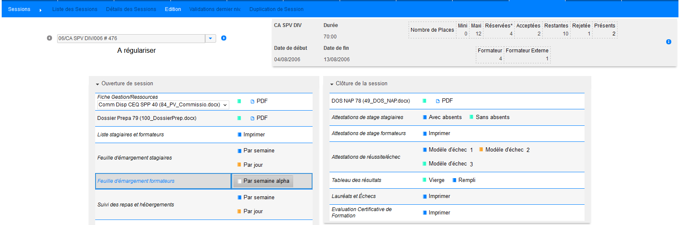

CF08 : Correction de l'ouverture automatique du diplôme publiposté avec certains configurations de reverse proxy [Mantis #12235]
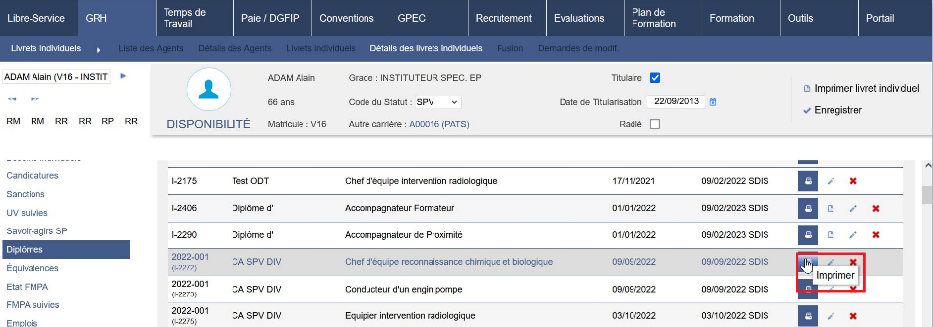
Après avoir cliqué sur « imprimer », le lien apparait et le navigateur ouvre le fichier. Cette ouverture de fichier pouvait être bloquée sur certains écrans avec certaines configurations réseau.

CF09 : Correction de la gestion des transactions lors du calcul du planning individuel de formation, des agents, lors de l’ajout d’un formateur à une session [Mantis #11792]
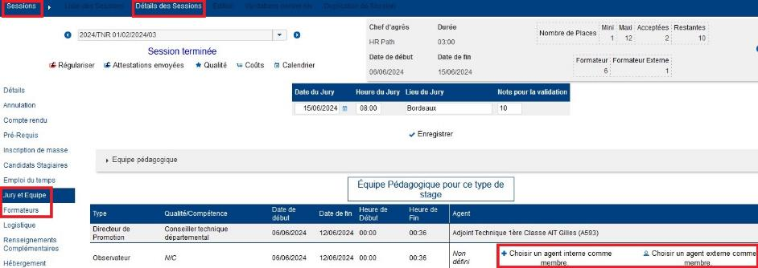
Lors de l’ajout d’un formateur, le calcul pouvait être allongé jusqu’à 30 secondes.

CF10 : Revue des règles de sélection automatique du régime indemnitaire par défaut sur les présences prévisionnelles, périodes d'animation et présences réelles en présence détaillée et périodes conventionnées lors de l'utilisation du bouton "Importer le planning de la session" [Mantis #12244]
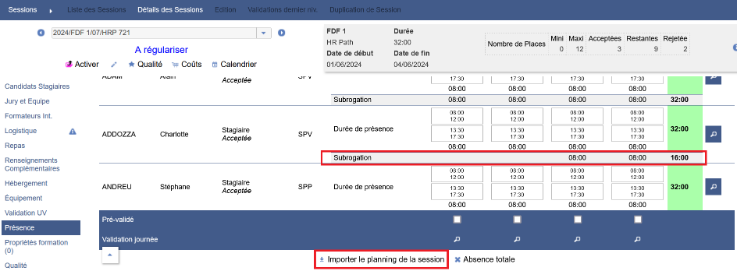

CF11 : L'ordre d'affichage du tableau "Formation > Sessions > Détails > Candidats Stagiaires" devrait dorénavant être respecté dans l'export Excel/Calc [Mantis #12213]
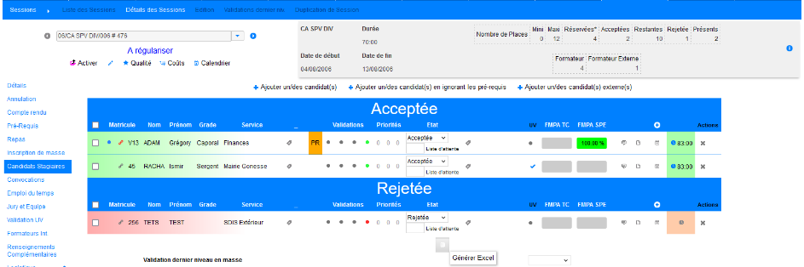
Ce bouton ne tenait pas toujours compte de l’ordre d’affichage.

Compagnons Opérationnels (Cynotechnie) [En développement]

EY01 : Ajout de la possibilité de paramétrer les espèces, races, profils médicaux, assureurs avec types et catégories dans les écrans du groupe "GRH / Administration > Animaux Opérationnels" [Pas de Mantis]
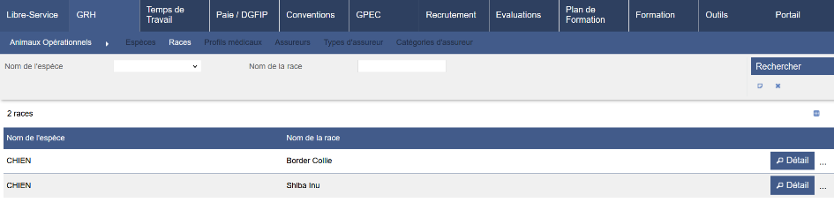

EY02 : Ajout de la possibilité de suivre les animaux opérationnels avec leurs aptitudes médicales dans les écrans du groupe "GRH > Animaux Opérationnels" [Pas de Mantis]
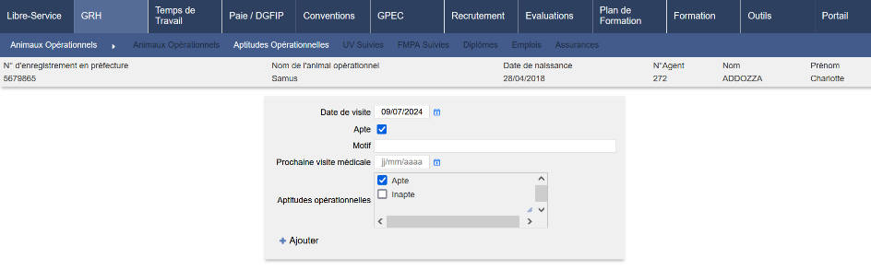

EY03 : Les séquences pédagogiques d'UV, séquences de FMPA et les emplois pourront dorénavant être marqués "compagnons opérationnels" pour indiquer qu'ils concernent cette catégorie de participants aux formations [Pas de Mantis]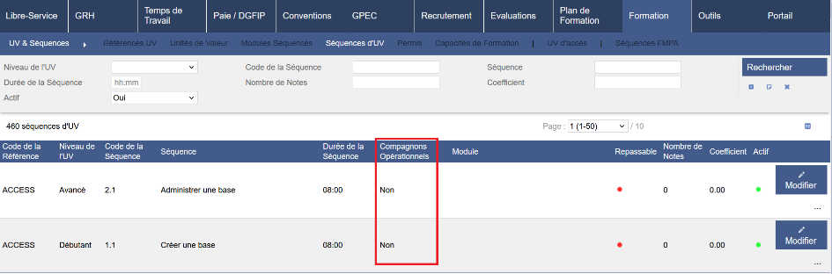

A VENIR : inclusion des compagnons opérationnels sur les formations (sessions et FMPA), suivi des emplois opérationnels et délivrance des diplômes spécifique.

Outils

EO01 : L'interface automatique sortante devrait dorénavant être en capacité d'exporter des fichiers dans des sous-dossiers sur un serveur FTP externe [Pas de Mantis]
Dans les adresses FTP, les sous-dossiers n’étaient auparavant pas pris en compte.

EO02 : L'interface entrante CSV admettra dorénavant deux nouveaux types de fichiers préfixés "POSTES" et "OCCUPATIONS" pour permettre l'import des postes/versions et des occupants des postes [Mantis #10697]
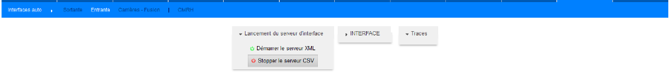
L’interface automatique entrante peut accepter des fichiers CSV pour les postes et leurs versions et pour les agents affectés sur les postes. La mise en œuvre de cette interface implique une prestation d’accompagnement, le cas échéant.

EO03 : L'écran "Outils > Droits > Liste des utilisateurs" permettra dorénavant d'activer/désactiver ou débloquer des comptes utilisateurs en masse dans le blocs "Modification en masse" [Mantis #12064]
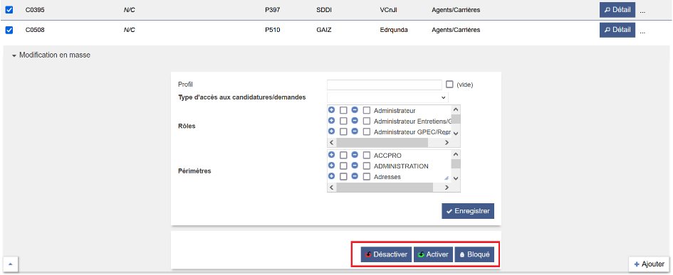

EO04 : Le requêteur affichera dorénavant les noms techniques des tables et champs dans l'infobulle et le parcours du modèle [Mantis 0012174]
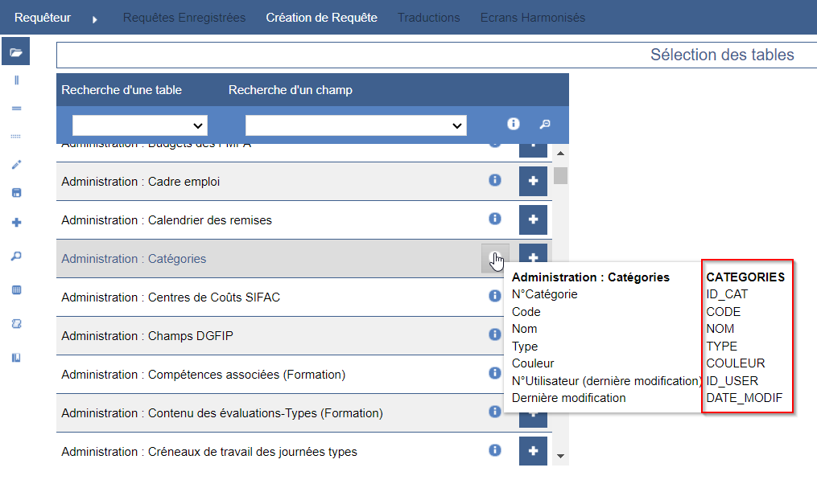

EO05 : Le webservice entrant Sedit ne tiendra dorénavant plus compte de la date de fin de contrat présente dans le contrat mais uniquement de celle dans la situation pour déterminer la radiation de l'agent [Pas de Mantis]
Point technique – aucune illustration.

EO06 : Ajout d'une entrée de menu "Outils > Requêteur > Dictionnaire" [Mantis #12252]
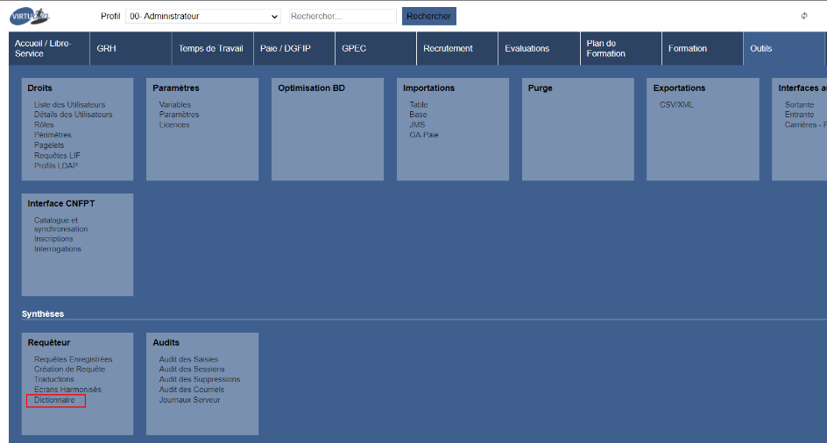

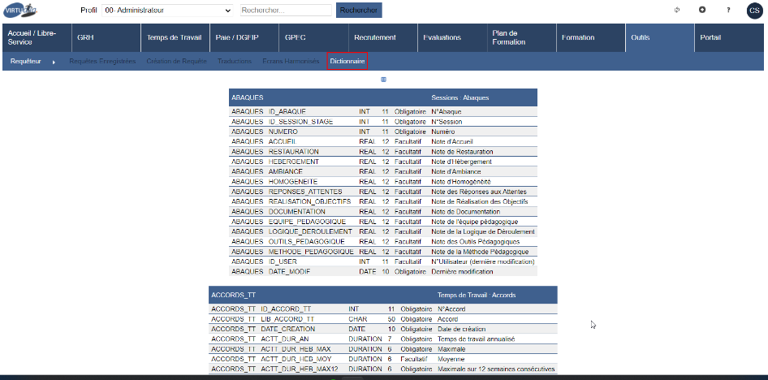

EO07A : L'interface entrante CNFPT devrait dorénavant tenir compte des informations sur les séances "présentielles" (uniquement) dans le catalogue XML/ZIP [Mantis #11728]
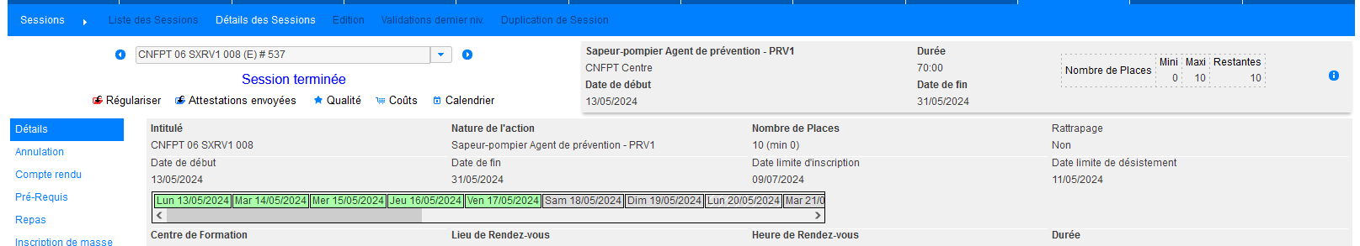
La segmentation de la session se basait précédemment sur un élément hasardeux dans le catalogue CNFPT.

EO07B : L'interface entrante CNFPT devrait dorénavant tenir compte des variables "Durée désistement" et "Durée inscription" pour calculer les dates limites de désistement et d'inscription plutôt qu'une date à la veille de la session par défaut d'information dans le catalogue XML [Mantis #11728 et #12273]
Avant évolution :
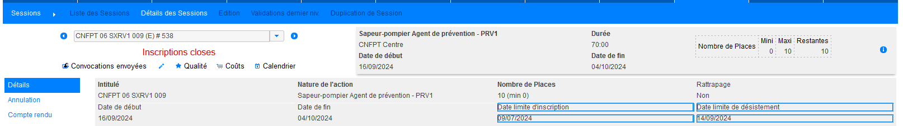
Après évolution :
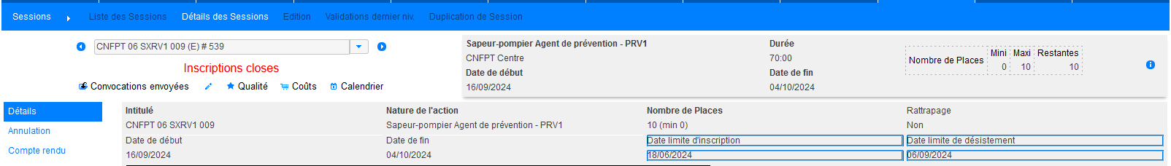
Les variables globales qui sont prises en compte, pas les informations du modèle de stage.

EO08 : Développement en cours de l'envoi de SMS avec SMS Factor [Mantis #9984]
La mise en œuvre de ce connecteur nécessite une prestation d’accompagnement et la contractualisation auprès de SMS Factor.
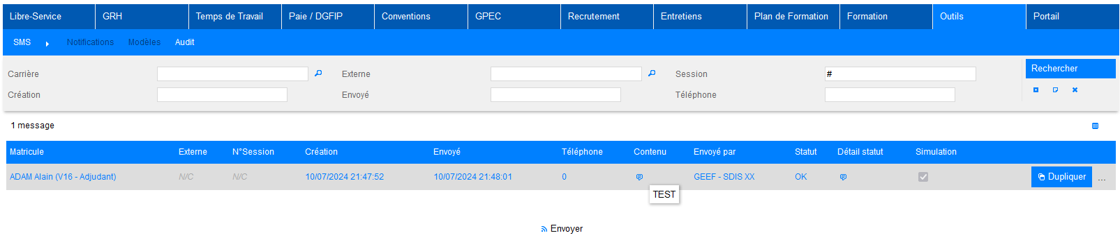
A ce stade, GEEF a la capacité de générer des SMS sur des critères périodiques paramétrés dans les interfaces automatiques sortantes. Les outils de publipostages de modèles de SMS et de notifications « au clic » ne sont pas encore développés.
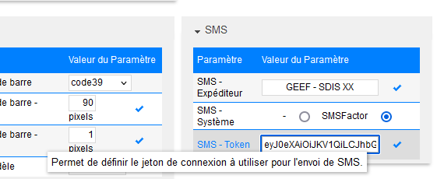

CO01 : Correction d'une inversion de lecture des données dans l'extracteur de données Eksaé concernant les téléphones [Mantis #10175]
Point technique – aucune illustration.

CO02 : Les dates dans les exports CSV devraient dorénavant être au format "AAAA-MM-JJ" depuis l'écran "Outils > Exportation > CSV/XML" [Pas de Mantis]
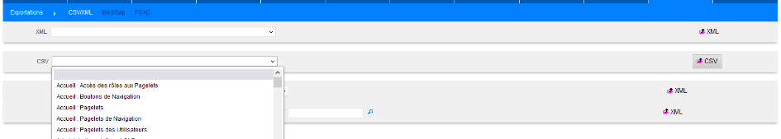
Dans les exports CSV, les données de type « date » étaient au format « jj-mois-aa» (avec le mois en toutes lettres).

CO03 : L'interface entrante CSV pour le fichier GALEXP devrait dorénavant accepter les profils médicaux "AM" sans extension ("AMXXX") [Mantis 11504]
L’interface automatique entrante peut accepter des fichiers CSV pour les aptitudes médicales issues de SIS-Médical. La mise en œuvre de cette interface implique une prestation d’accompagnement, le cas échéant.

CO04 : Revue du calcul du numéro d'ordre d'affectation dans le webservice entrant Sedit et l'intégration du fichier "RH Export" des affectations [Pas de Mantis]
Lors de l’import du fichier « SEDIT_AGENT_SERVICE » (format CSV) pour la resynchronisation, les numéros d’ordres des affectations principales (1) /secondaires (2) seront dorénavant plus cohérentes avec les données issues du webservice entrant. Ce système ne permettra cependant pas d’avoir des numéros d’ordre incrémentaux pour les affectations secondaires. La mise en œuvre de cette interface implique une prestation d’accompagnement, le cas échéant.

